VII. MEtoDIKA VEDENÍ VODÁCKÉHO ODDÍLU

VII.1 Skautský výchovný program ve vodáckém prostředí
21 | Umí aplikovat skautskou výchovnou metodu ve vodáckém prostředí.

Používání skautské výchovné metody je pro oddíly v naší organizaci nejen závazné, ale i výhodné. Pokud vedoucí se svými svěřenci pracují s pomocí skautské výchovné metody, mají usnadněnou práci – výsledkem je snadnější dlouhodobý všestranný rozvoj dětí. Kapitáni VS na ni mnohdy ve vodáckém sportovním zápalu zapomínají, avšak oddíly, kde se nepracuje se skautskou výchovnou metodou, lze jen stěží označit za skautské.

Skautská výchovná metoda ve vodáckém prostředí
Skauting je jedinečný a odlišný nikoliv obsahem – na něm se s mnohými shodneme – ale svou formou: své poslání, tj. všestranný rozvoj dětí a mladých lidí, totiž uskutečňuje v souladu se třemi základními principy tím, že vypracoval fungující systém výchovy, zvaný „skautská výchovná metoda“. Skautská výchovná metoda závazně charakterizuje skautskou výchovu a je popsána v samém úvodu Stanov Junáka. Vychází ze zásad stanovených zakladatelem skautského hnutí, které byly ověřeny více než sto lety praxe i poznatky moderní pedagogiky. Je založena na sedmi základních prvcích, které dohromady tvoří vnitřně provázaný, nedělitelný systém:
- slib a zákon – skautská výchova je především sebevýchovou, v níž klíčovou roli hraje upřímný dobrovolný závazek snažit se žít podle skautských principů. Složením slibu se skaut hlásí k hodnotám, stejně jako ke společenství, se kterým tyto hodnoty sdílí. Zákon mu pomáhá tyto hodnoty nacházet v každodenním životě. Slib a zákon je tak základní oporou jeho duchovního života.
- učení se zkušeností – skautská výchovná metoda se opírá o vlastní aktivitu a činnost; vychází z přesvědčení, že člověk se nejlépe něco naučí tím, že to dělá; že znalosti, dovednosti i postoje si osvojí nejlépe za pomoci vlastních prožitků a zkušeností. Z této zásady není vyjmuta ani výchova mravní; skauting neusiluje jen o to, aby člověk nebyl špatný; usiluje o to, aby dobro činil. Proto je součástí skautské sebevýchovy i zásada vykonat každý den alespoň jeden dobrý skutek. Rovněž výchova k odpovědnosti vůči druhým vychází z činů: ze skutečné služby společnosti a bližním.
- družina – skauting klade důraz nejen na výchovu všestranně rozvinutého člověka; klade důraz i na jeho roli sociální, na schopnost být platným a odpovědným členem společenství. I proto se skautská výchova odehrává především v malé, přirozené skupině vrstevníků, která představuje pro mladého člověka citové zázemí stejně jako výzvu jeho rozvíjejícím se sociálním dovednostem a umožňuje lépe odhalit jeho silné stránky a uplatnit je ve prospěch celku.
- symbolický rámec – výchova mladých lidí je účinná, jen zaujme-li je a hovoří-li k nim jazykem, kterému rozumí a který je oslovuje. Skauting proto používá her, příběhů, symbolů a vzorů, které jsou pro mladé lidi přitažlivé, inspirativní a obohacující; tím jim přibližuje i hodnoty, z nichž skauting vychází.
- příroda – pro skauting je příroda nejen nejpřirozenějším výchovným prostředím; je i předmětem zájmu, péče a ochrany; stejně, jako je zdrojem citového a duchovního rozvoje.
- program osobního růstu – skauting usiluje nejen o to nabídnout pestrý a přitažlivý program mladým lidem každé věkové kategorie; podporuje i všestranný individuální rozvoj každého člena založený na jeho vnitřní motivaci a její podpoře.
- dospělí průvodci – dospělí ve skautingu hrají roli průvodců mladého člověka, tedy těch, kteří mu nejen ukazují cestu, ale také mu pomáhají, podporují jej a povzbuzují; to vše s respektem k jedinečné lidské bytosti, která dříve nebo později musí za svou cestu převzít plnou odpovědnost.
Skautská výchovná metoda je snadno aplikovatelná i ve vodáckém prostředí, byť se na některé její prvky mnohdy zbytečně zapomíná – nejčastěji na program všestranného osobního rozvoje, který jde ve snaze o dosažení co nejlepších výsledků ve vodáckých sportech někdy stranou. Avšak pouze promyšlenou kombinací cílevědomé vodácké činností se všemi částmi skautské metody můžeme s úspěchem mířit za dosažením cíle skautingu. Pokud se kapitán a další vedoucí v oddíle alespoň nesnaží o využívání všech prvků skautské výchovné metody, lze se zcela oprávněně ptát, zda se vůbec jedná o skautský oddíl a nikoliv jen o vodácký zájmový klub. Pokud se zmíněné prvky v oddíle neprojevují, není třeba zoufat – není nic snazšího, než je do činnosti oddílu začít zavádět.
Kde v činnosti oddílu (vodních) skautů můžeme jednotlivé prvky skautské metody nalézt?
- slib a zákon – členové oddílu znají zákon, dovedou vysvětlit jeho jednotlivé body, snaží se ho naplňovat a hodnotit, jak se jim to daří; na slib se připravují celoročně a podílejí se na rozhodnutí, kdy ho složit, modrý život, slibový obřad, vyvěšené texty, stezky, vigilie apod.,
  - ani u vodáků nezapomínáme na celoroční připomínání si obsahu slibu a zákonů – hovořit o nich lze například i během putovního tábora, vedoucí jdou trvale příkladem, a to i během plavby na vodě, pro různé speciální hovory o významu slibu a zákonů lze využít i čas mimo sezónu, během zimních a vánočních výprav apod.;
- učení se zkušeností – program probíhá prakticky (ne teorie jako ve škole), v oddíle udržujeme dobré lidské vztahy a dobré vzájemné soužití, hrajeme s dětmi hry s výchovným nábojem, program je atraktivní, na materiálně technickém zabezpečení akcí se prakticky podílí samy děti (stavba tábora, vaření, hlídání apod.), zvládání konfliktů, činy a aktivní přístup místo slov a slibů,
  - kromě praktického nácviku plavání, záchrany a jiných vodáckých dovedností přímo či pomocí hry patří do programu oddílu VS také příprava, úklid a opravy lodí, pádel, vest nebo jiného materiálu, postupné přijímání odpovědnosti za dílčí činnosti, úkoly, úseky plavby (samozřejmě pod kontrolou kapitána) apod.;
- družina – oddíl má stálé posádky (družiny) o 5-8členech, fungují samostatně, mají vlastní rádce – kormidelníky, podrádce – člunaře i další funkce, posádky mezi sebou zdravě soupeří, pořádají vlastní akce, mají vlastní symboliku, zvyky, členové se přátelí a fungují jako tým,
  - u mladších posilujeme soudržnost v posádce a spolupráci i využíváním kolektivních plavidel, zejména pramice (ideálně posádka pramice = stálá družina), vhodné je pak pořádat mezi posádkami závody pramic apod.;
- symbolický rámec – používáme pestré symbolické rámce, vhodné a atraktivní pro danou věkovou kategorii a zohledňující aktuální trendy, nabízející pro každou věkovou skupinu výchovnou motivaci a inspiraci, a to při co nejvíce příležitostech, tedy i mimo celotáborovou hru (celoroční hra, dílčí akce, hry, aktivity a činnosti, vzhled klubovny, kroniky, webu, nástěnky, odměny), oddílové logo, výzdoba klubovny, památeční místa, rituály, prostředí slibu, používání skautské, vodácké i oddílové symboliky (děti znají jejich význam) včetně kroje, pokračování v tradicích a rituálech,
  - vodní skauting nabízí značné množství příběhů, symbolů a vzorů z oblasti mořeplavby, vodáctví, pirátství apod., které mohou zatraktivnit program, inspirovat a obohacovat, využíváme rovněž symboliky různých variant vodáckého kroje (nejen košil, ale i matrosek atd.)
- příroda – oddíl koná často akce v přírodě, využívá ji pro pobyt, nácvik nejrůznějších dovedností, hry, sport i další fyzické aktivity, poznává ji, má k ní kladný vztah i ji chrání (tábor v přírodě, výpravy, přežití, příslušné odborky (vlčci, světýlka), šetrná klubovna, třídění, spaní pod širákem, čištění studánky či potoka, výsadba stromků apod.)
  - oddíl koná často akce v přírodě, příroda je ostatně přirozeným a nejvhodnějším prostředím pro vodáckou činnost či pouhý nácvik vodáckých dovedností, a to ať už vyrážíme sjíždět řeku, plachtit na přehradě nebo jen cvičit na blízké šlajsně, příroda kolem vody včetně břehového porostu by zároveň měla být předmětem našeho zvýšeného zájmu, a to nejen v naší snaze poznat ji, ale také ochraňovat a pečovat o její čistotu; prostředí kolem řek či umělých jezer, po nichž plujeme či plachtíme, nám také nabízí ideální prostředí pro estetické, citové i duchovní zážitky
- program osobního růstu – oddíl nabízí dlouhodobé programy naplňující výchovné cíle a úroveň jednotlivých dílčích úkolů je na odpovídající úrovni obtížnosti vzhledem k věku členů (stezky, odborky, dělené programy apod.), vedení motivuje a promyšleně užívá odměn, na přípravách programu se podílejí všichni členové, děti mohou volit část programu a aktivit dle zájmu, umějí trávit volný čas smysluplně, samy si určují, kudy dál na své cestě, dostávají kvalitní zpětnou vazbu;
  - vodní skauting se pro všechny věkové kategorie od benjamínků po dospělé snaží nabídnout pestrý a přitažlivý program (benjamínci program u vody, vlčata/žabičky klidná a mírně tekoucí voda a pramice, skauti/ky kanoistika, kajak, putovní tábory, roveři/rangers rafting, divoká voda, apod. – vždy s ochutnávkou vyšší kategorie a zároveň ohledem na nebezpečí „vyskautování“ dopředu), a to se zapojením vodáckých doplňků stezky, prestižních vodáckých zkoušek a také vodáckých odborných zkoušek (odborek, vlčků/světýlek); individuální rozvoj a motivaci každého jedince podporují také vodácké závody a akce, pořádané po celé republice pro různé věkové kategorie
- dospělí průvodci – mezi vedením a mladšími členy panují kamarádské vztahy, funguje prostředí důvěry, řeší se i problémy nesouvisející s oddílem, vedení se aktivit a programů samo účastní, členové se scházejí i mimo oficiální oddílové akce (diskuse, programy se zapojením všech, společná zábava – i mimo oddíl, volný čas pro společnou zábavu, akce za odměnu, plesy apod.),
  - na vodě se přátelské vztahy často snáze utužují, a to jak společnými zážitky, dobrodružstvím, sdílením emocí či zvládnutím obtížnějších situací apod., kapitán i další vedoucí by měli být dětem vzorem, oporou i kamarádem

Vodní skaut je především skaut. Vodácké sporty jsou pro vodní skauty jen jedním z prostředků, kterými směřujeme k dosažení cíle skautské výchovy. Právě tím, že používáme všechny prvky skautské výchovné metody, že pouze všechny dohromady tvoří celek a používají se jako systém, tvoříme skauting jedinečným. Skautská metoda tak pomáhá zatraktivňovat dětem výchovný program a zároveň usnadňuje všestranný dlouhodobý rozvoj dětí v souladu s posláním skautingu.

Použitá a doporučená literatura a další zdroje informací:
ONDŘICHOVÁ, Věra. Tichou poštou. Praha, 2008.
Stanovy Junáka, schválené XIV. Valným sněmem Junáka v Litomyšli dne 29. 3. 2014
Vodní skauting. Praha, 1921.

Zpracoval Pavel Bár – Pavlík

VII.2 Vodácké doplňky skautského výchovného programu
22 | Zná a umí používat vodácké doplňky výchovného programu. | Zná a používá vodácké doplňky vydané HKVS, případně používá vlastní.

Důležitým nástrojem, kombinujícím nejrůznější prvky skautské výchovné metody, je stezka a pro vodácké oddíly také vodácké doplňky, které vedou k postupnému dlouhodobému rozvoji všestranných vodáckých znalostí a dovedností mladších členů. Kromě vodáckých doplňků, zpracovaných pro obě hlavní věkové kategorie chlapců i děvčat, existují také úžeji zaměřené vodácké výzvy a vodácké odborky. K metodické podpoře činnosti kapitánů vodních skautů i vodáků obecně vzniklo v minulosti také množství skautské i neskautské literatury, vycházejí nejrůznější příručky i několik specializovaných časopisů. Každý kapitán by měl mít základní přehled o centrálních vodáckých doplňcích skautského programu a jejich principech, aby mohl program svého oddílu vést správným směrem, a to ať už jejich přímým využíváním či přepracováním do vlastní oddílové podoby.

Vodácké doplňky stezky
Jako vodní skauti používáme specifické prostředky výchovy – vodní sporty – a díky tomu i specificky využíváme některé prvky skautské metody. Z těchto důvodů rozvíjíme u dětí i ty oblasti, které nejsou v „základní“ stezce tolik akcentovány, zejména pak:
  - plavecké a vodácké dovednosti a znalosti,
  - bezpečnost, kázeň a zvládání krizových situací, vč. schopnosti sebezáchrany,
  - posilování fyzické zdatnosti vodními sporty.
Vodácké doplňky ale obsahují i některá další vodácká specifika (ochrana okolí vody, vodácká a námořnická „romantika“ atd.) a zároveň mají napomoci bezpečnému provozování vodních sportů v oddílech.
Aktuální vodácké doplňky vznikaly v návaznosti na celkovou renovaci programové nabídky Junáka („Nový program“) od roku 2006 následujících několik let. Po vydání vodáckého Nováčka v roce 2009 následovaly na jaře 2011 vodácké doplňky skautské stezky a o půl roku později v podobě Plaveb Čolka a Žabky konečně i vodácké doplňky pro vlčata a žabičky. Vydání všech částí vodáckého programu bylo provázeno nejen dlouhými diskusemi o obsahu jak uvnitř sítě vodních skautů, tak mezi HKVS a Metodickou skupinou NJ, ale i několikaměsíčním testováním experimentálních verzí ve vybraných oddílech napříč republikou. Aktuálně probíhá revize Nového programu a jeho jednotlivých součástí, lze proto očekávat dílčí změny.
Vodácké doplňky stezky jsou zpracovány zvlášť pro věkové kategorie vlčat a žabiček (Nováček + Plavby Čolka a Žabky) a skautů a skautek (Nováček + vodácké doplňky skautské stezky) a jsou určeny jak všem vodním, tak i „suchozemským“ skautům se zájmem o vodácký program a aktivity u vody a na vodě.

„Oficiální“ stezky, Plavby ani vodácké doplňky nejsou dogmatem. Všechny nabízejí každému kapitánovi širokou škálu možnosti přizpůsobení vlastním potřebám, tradicím či specifikům konkrétního oddílu. Jejich používání je výhodné zejména z toho důvodu, že neopomíjejí žádnou z nezbytných součástí vodáckého sportovního programu a zároveň vedou k postupnému rozvoji znalostí a dovedností ve všech základních vodáckých oblastech. Zejména na tuto zásadu všestrannosti by neměl zapomínat žádný kapitán, který přistoupí k tvorbě vodáckých doplňků vlastních.

Plavby Čolka a Žabky pro vodní vlčata a žabičky
Při renovaci výchovného programu Junáka nastala potřeba vytvořit kromě Stezky vlčat a Cestičky světlušek také verzi, která bude použitelná pro vodní vlčata a žabičky a zároveň pro koedukované oddíly či takové oddíly, které z jakéhokoliv důvodu nechtějí pracovat se základními symbolickými rámci Knihy džunglí a Kouzelné lucerny. Tehdejší HKVS proto ve spolupráci s týmem Nového programu přikročil k zúročení zkušeností mnoha vodáckých oddílů s výchovou nejmladších při „hře na námořníky“, a díky tomu vznikly zcela nové Plavby vodních vlčat a žabiček. Podobně jako u skautské stezky prošly mnoha diskusemi a připomínkami včetně několikaměsíčního testování experimentálních verzí ve vodáckých oddílech.
Ačkoliv právě symbolický rámec je nejviditelnějším rozdílem, Plavby se liší i po metodické stránce, a to možností uplatnění ve smíšených a koedukovaných výchovných jednotkách. Vnitřní struktura Plaveb je však shodná se Stezkou vlčat a Cestičkou světlušek. V tématech, kde se náplň Stezky a Cestičky navzájem liší, obsahují plavby znění pro chlapce i dívky – zejména v Nováčkovi (slib, zákon, znak, heslo apod.). Plavby ale obsahují navíc také graficky odlišené vodácké aktivity, určené přímo vodním vlčatům a žabičkám (obdoba vodáckých doplňků pro skauty a skautky, avšak integrovaná přímo mezi ostatní aktivity).
Symbolickým rámcem Plaveb jsou příběhy sourozenců Čolka a Žabky, jejichž rodiče se rozhodli obě děti svěřit jejich dědečkovi, vysloužilému námořnímu kapitánovi. Děda sice žije na chalupě v české vesnici, ale vlastní jachtu Diamond kotvící v italském přístavu Bari. Když svá vnoučata u rybníka za chalupou připraví v nezbytných znalostech a dovednostech nutných pro pobyt na moři (Nováček), vezme je s sebou na Diamond, aby s jeho stálou posádkou postupně absolvovala plavby Středozemním mořem (1. stupeň), Atlantským oceánem (2. stupeň) a konečně i Tichým a Indickým oceánem (3. stupeň). Tyto plavby se konají postupně vždy o prázdninách, takže je v nich přirozeně zakomponován časový a věkový posun jak mezi jednotlivými stupni, tak reálně rostoucím věkem „čtenářů“.

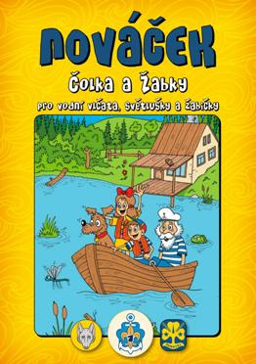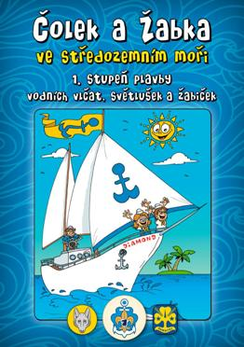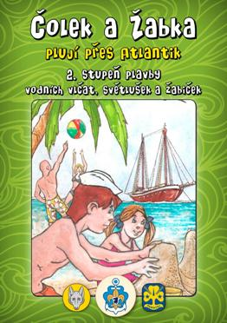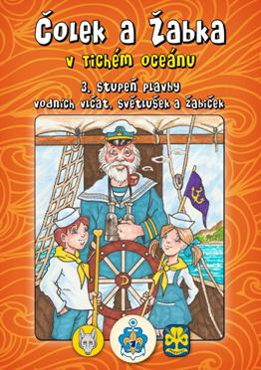

Obr. 22.1 – Nováček a tři stupně Plaveb

Nováčkem by mělo projít každé vlče či žabička jakéhokoliv věku, jež nově přijde do oddílu. Kromě nezbytných prvotních informací o skautingu, základní symbolice, kroji, životě v oddíle a šestce i důležitých praktických dovednostech obsahuje na svém konci seznam úkolů – jakousi Nováčkovskou zkoušku. Po jejich splnění může vlče či žabička dle oddílových zvyklostí přistoupit ke slibu vlčat/žabiček.
Plavby samotné jsou rozděleny do tří stupňů podle odpovídajícího věku dítěte, každý z nich popisuje jiný úsek plavby lodi Diamond (viz výše). Plavby jsou obdobně jako Stezky pro skauty a skautky rozděleny do šesti základních oblastí (Co umím a znám, Kdo jsem, Můj kamarád, Můj domov, Svět okolo nás, Příroda kolem nás), z nichž každou provází tzv. průvodce – člen posádky lodi Diamond s odpovídajícími znalostmi, dovednostmi či osobnostními předpoklady. Na rozdíl od skautských stezek jsou však vodácké aktivity přímou součástí těchto oblastí, pouze jsou graficky odlišeny symbolem modré kotvy (ostatní kotvy jsou žluté).
Konkrétní aktivitu si vybírá samo vlče/žabička (radou může samozřejmě pomoci i vedoucí). Poté, co úkol splní (plnění většinou zaznamenává přímo do sešitu plaveb), vybarví svislý pruh v potvrzovacím okénku. Následně si však splnění musí nechat potvrdit ještě od další osoby dle vyznačeného symbolu (hvězda = kapitán či jiný vedoucí, domeček = člen rodiny, šestka = šestník/kormidelník po společném hlasování celé šestky), pokud jsou zobrazeny dva symboly, může si vlče vybrat, kterou z příslušných osob osloví (tj. nejsou třeba dva podpisy). Po splnění aktivity a jejím potvrzení si může vlče/žabička vybarvit kotvičku na boku stránky a zároveň získává nálepku do obrázků na centrálním dvojlistu.
Kromě nálepek lze využívat i další motivační prvky:
- nášivky ve třech barevných verzích dle příslušného stupně (modrá, zelená, oranžová; našívají se na pravou kapsu, a to až po splnění daného stupně plaveb),

(Obr. 22.2 – fotky nášivek)

- prestižní zkoušky, tzv. Nástrahy pustého ostrova (Život bez světla, Nos v lese, Tři bílé tesáky/Tři kapky rosy), o jejichž splnění se může vlče či žabička pokusit po splnění celého stupně plaveb na táboře (na každou má dva pokusy). Obsah i podmínky těchto zkoušek jsou shodné s verzí ve Stezce vlčat i Cestičce světlušek a jejich smyslem je motivovat děti k dokončení celého stupně. Odměnou je dětem postupné vylepšení turbánku včetně možnosti získání Tří bílých tesáků či Tří kapek rosy,
- graficky jednotné diplomy (možné zakoupit či stáhnout).

(Obr. 22.3 - diplomy)

Úkoly plaveb se plní různými způsoby buď přímo v jednotlivých sešitech, mimo plavby se zaznamenáním výsledků do sešitu plaveb nebo zcela mimo plavby pouze se zaznamenáním splnění aktivity. Obdobně jako u skautské stezky lze aktivity plnit třemi způsoby:
- přímo – dítě si samo či za pomoci vedoucího vybere úkol a začne ho bez větších příprav plnit),
- nepřímo s přípravou – vedoucí dětem nejprve představí téma, naučí je novým dovednostem apod., dítě si pak při programu plní aktivitu realizací nově naučeného
- nepřímo – nejvhodnější, ale nejnáročnější způsob, kdy si děti plní body stezky při programu, aniž by na to byly upozorňovány.
Každá z plaveb obsahuje na konci sešitu také stránku pro oddílové doplňky, kam může každý kapitán přidat aktivity dle tradic, zvyklostí či specifik oddílu. U první a druhé plavby má každý kapitán navíc možnost doplnit daný stupeň svou vlastní oddílovou prestižní zkouškou, která se na táboře plní místo Nástrah pustého ostrova.
HKVS za spolupráce týmu Nového programu pro podporu vedoucích při práci s plavbami navíc připravil i několik dalších podpůrných prostředků:
- nálepky kotviček (možno využívat například při bodování, ke koupi ve skautských obchodech),
- tabulku s kompletním přehledem všech aktivit včetně vodáckých (barevně odlišené),
- balíček obrázků a grafických prvků z plaveb (ke stažení na webu), které lze využít pro vlastní verze diplomů, účastnických listů, na nástěnky apod.).

(Obr. 22.4)

Další informace a inspiraci pro práci s Plavbami a symbolickým rámcem Čolka a Žabky lze nalézt v příslušných kapitolách metodické příručky „Stezka a symbolický rámec vlčat a světlušek“.

Vodácké doplňky skautské stezky
Stezka pro skautský věk je rozdělena do čtyř stupňů – každý z nich by se měl plnit zhruba jeden rok. Stejně jako u plaveb jim však předchází Nováček, který uvádí nové skauty a skautky do oddílového života. Nováček existuje ve dvou variantách – základní (zelené) a vodácké (modré). Součástí vodáckého Nováčka je také všitá Nováčkovská zkouška s vodáckými doplňky včetně volného místa pro doplnění aktivit podle potřeb oddílu. Plnění bodů Nováčkovské zkoušky potvrzuje většinou kapitán oddílu, případně kormidelník posádky. Po splnění Nováčkovské zkoušky je možné přistoupit ke složení skautského slibu a plnění toho stupně stezky, který odpovídá reálnému věku dítěte (není tedy nutné vždy začínat od prvního stupně). Pokud skaut či skautka začínají stezku plnit od některého z vyšších stupňů, musí nejprve úspěšně absolvovat povinné úkoly v části „Můj začátek“.
Skautská stezka existuje ve dvou základních variantách – se symbolickým rámcem fantasy a bez něj (jiné titulní strany, bez fantasy postaviček, bez příběhů, bez všitých samolepek). Oddíly vodních skautů – stejně jako ostatní oddíly – se tak mohou samy rozhodnout, který z typů stezek budou používat. I v tomto případě totiž zůstávají široké možnosti využít otevřeného formátu stezky bez symbolického rámce fantasy a upravit si ji podle svých potřeb, včetně možnosti zpracovat si symbolický rámec zcela nový a vlastní.
Vodácké rozšíření stezky, tedy samotné vodácké doplňky, tvoří dvojlist formátu A6, který si skauti do stezky vlepí (např. místo jedné strany s reklamou); je však možné je vlepit i do skautského deníku nebo používat zcela samostatně. Ke každému ze čtyř stupňů stezky dle příslušného věku přísluší vždy jeden dvojlist doplňků. Graficky jsou doplňky zpracovány obdobně jako stezka, avšak na modrém pozadí.

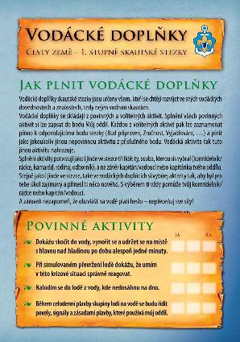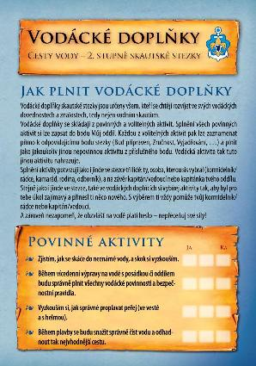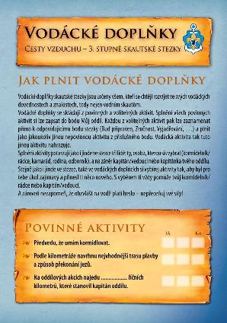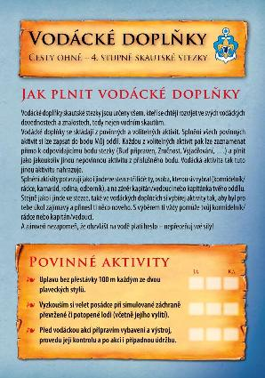

Obr. 22.5 – Titulní strany čtyř stupňů vodáckých doplňků

Dvojlist vodáckých doplňků se skládá ze dvou základních částí:
- povinné „vodácké“ aktivity stezky: 3-4 základní aktivity (bezpečnost, rozvoj nejdůležitějších vodáckých schopností a dovedností), jejich splnění je jednou z povinných aktivit bodu „Můj oddíl“,
- rozšíření výběrových aktivit: 8 volitelných aktivit, které si skaut či skautka si vybírá sám/sama, jedná se vlastně o rozšíření základní nabídky aktivit o aktivity s vodáckou tématikou a náplní, zapadající do některého z bodů stezky – její splnění tedy zároveň znamená splnění volitelné aktivity z příslušného bodu stezky (Fyzická zdatnost, Příběhy našeho světa, Šetrné chování apod.).

(Obr. 22.6 – vnitřní strana dvojlistu doplňků)

Plnění vodáckých doplňků tedy neznamená dvanáct aktivit ke stezce navíc, ale naopak možnost plnit si stezku pomocí aktivit, které vodní skauti do svého programu běžně zařazují: plnění volitelných vodáckých aktivit si pak skauti mohou zaznamenávat přímo do bodů „základní" stezky jako některou z nepovinných aktivit.
Obdobně jako i jinde ve stezce si konkrétní aktivitu vybírá sám skaut/skautka tak, aby pro něj byla zajímavá a přinesla mu něco nového. Úkolem kapitána je pak svým svěřencům při výběru aktivit pomáhat, na plnění dohlížet a především zajistit jejich bezpečnou realizaci.
Dvojlist vodáckých doplňků od Cesty vody (2. stupně) dále tvoří také část „Můj vodácký začátek“, jenž obsahuje „dorovnávací“ aktivity pro ty, kteří začínají doplňky plnit od vyššího stupně. Obsahuje totiž nejdůležitější nezbytné dovednosti z předchozích stupňů, které by měl každý vodní skaut či skautka v daném věku ovládat.
Potvrzování splnění aktivit probíhá stejně jako i jinde ve stezce, splnění aktivity tedy potvrzují vždy tři lidé:
- já (skaut/skautka),
- kapitán (či jiný určený vedoucí),
- třetí osoba (kamarád, rodina, …).
Každý kapitán však může s doplňky pracovat dle svých potřeb či možností a přizpůsobit je:
- individuálním schopnostem, dovednostem a možnostem daného dítěte,
- podmínkám konkrétního oddílu, jeho zvyklostem a požadavkům kapitána,
- vyhlášením volitelných aktivit za povinné,
- přidáním dalších vodáckých aktivit v rámci bodu stezky „Můj oddíl“ (vhodné například pro oddíly, věnující se jachtingu).
Možnou nevýhodou adaptability vodáckých doplňků mohou být výsledné „různé“ úrovně schopností a dovedností vodních skautů v různých oddílech – odpovídající přiměřené úrovně a výsledky sportovních činností by však měla v budoucnu doporučit plánovaná metodika k vodáckým doplňkům.
Poslední součástí dvojlistu vodáckých doplňků jsou také prestižní zkoušky vodních skautů a skautek – vodácké výzvy. Celkem 6 výzev je rozděleno mezi jednotlivé stupně – u každého stupně lze nalézt dvě výzvy. Výjimkou je Cesta Vzduchu (3. stupeň), kde jsou nabízena pouze tradiční Tři orlí pera. Jednotlivé výzvy mají různou náročnost i zaměření – od přenocování na lodi (Přespání na pramici), přes plavání (Proplavání peřeje), slaňování (Slanění do lodě) až po jachting (Vítr do plachet, Den pod plachtami) či celodenní plavbu (24 hodin na vodě).

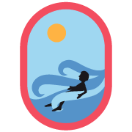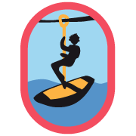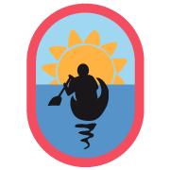

Obr. 22.7 – Nášivky vodáckých výzev

Možnost plnit vodácké výzvy získává skaut/skautka až po zvládnutí všech povinných aktivit a zároveň alespoň poloviny volitelných aktivit vodáckých doplňků v daném stupni. Každé dítě si samo vybírá, kterou výzvu chce zkusit zdolat, na každou z nich má však určený omezený počet pokusů.
Pro plnění výzev platí základní bezpečnostní pravidla, která jsou prioritní:
- plnění výzev musí vždy schválit a bezpečnostně zajistit i kontrolovat kapitán oddílu či jím určený vedoucí s kapitánskou zkouškou,
- vždy je nutno individuálně posoudit, zda je daný adept schopný úkol splnit a zda je pro něj výzva vhodná – v případě pochybností není doporučeno adepta k plnění výzvu připustit,
- každá z výzev má svá další, individuálně platná zvláštní bezpečnostní pravidla (viz přílohu).
Výzvy jsou základním motivačním prvkem pro plnění vodáckých doplňků. Na rozdíl od plaveb či základních stupňů stezky neexistují žádné speciální nášivky či krojové doplňky, které by označovaly splnění daného stupně vodáckých doplňků. U vodních skautů se předpokládá, že vodácké doplňky jsou pro ně plnohodnotnou součástí stezky a odpovídající krojová nášivka pro ně tedy znamená plnění stezky včetně vodáckých doplňků.

Vodácké doplňky jsou možným doplněním programu pro jakýkoliv skautský oddíl, pro oddíl vodních skautů by však měly být přirozenou součástí programu vedle skautské stezky. Není nutné v oddíle využívat centrálně vydané Plavby a vodácké doplňky HKVS, každý oddíl si může zavést vlastní – musí jen respektovat cíle skautské výchovy a vést děti k všestrannému rozvoji jejich vlastních dovedností a znalostí. Plavby a vodácké doplňky vydané HKVS však cestu za dosažením tohoto cíle výrazně usnadňují.

Použitá a doporučená literatura a další zdroje informací:
CVRČEK, Vladimír. Čolek a Žabka – Troje prázdniny na moři. Praha, 2013.
Kolektiv: Stezka a symbolický rámec světlušek a vlčat. Praha, 2015.
ŽÁRSKÁ, Magdalena (ed.). Jak pracovat se stezkou. Praha, 2008.

Elektronická Kapitánská pošta (http://vodni.skauting.cz/kapitanska-posta) + archiv starších čísel (http://casopisy.skaut.cz/kp/).
Web HKVS – sekce metodika (http://vodni.skauting.cz/metodika)
Záložka program na webu Skautská křižovatka (http://krizovatka.skaut.cz/oddil/program)

Vodácké odborky, vlčci a světýlka
Jedním z výchovných nástrojů, které Junák svým členům nabízí, jsou odborné zkoušky – u skautů a skautek tzv. „odborky“ a u vlčat a světlušek/žabiček „vlčci a světýlka“. Základní cíle těchto odborných zkoušek jsou:
- podpora osobního rozvoje mladých lidí ve specializovaných dovednostech (nadstavba ke všeobecnému rozvoji obsaženému ve skautské stezce),
- poskytnutí příležitosti vyniknout v nějaké dovednosti.
Odborné zkoušky jsou nyní nově zpracovány pro věk 11-19 let, tedy mladší skautský, starší skautský a nově i mladší roverský věk, pro mladší 11 let, tedy vlčata, světlušky a žabičky zůstávají v platnosti dosavadní vlčci a světýlka.
Plnění odborek záleží vždy na vynalézavosti vedoucích i na tom, kolik prostoru a možností dětem poskytnou. Způsobů, jak odborné zkoušky plnit, je mnoho a záleží i na konkrétním charakteru dané zkoušky – některé lze zařadit do běžného programu schůzek, jiné vyzkoušet na výpravách a letním táboře, další vyžadují úzkou spolupráci s rodiči nebo naopak nabízí dětem možnost plnit je zcela samostatně.
Vždy je nutné, aby kapitán věděl, kterou odborku se dítě snaží plnit. Ke každému adeptovi je totiž nutné přistupovat individuálně, důležité je přihlédnout k věku dítěte, jeho možnostem, schopnostem a talentu. Některé děti plní zkoušky snadno, jiné se musí naopak velmi snažit a přesto nemusí vždy výsledku dosáhnout. Motivace a podpora je tak stejně jako pomoc s výběrem vhodné odborky další důležitou úlohou vedoucích.
Aby si děti mohly odborky vážit, musí samozřejmě základní znalosti a dovednosti plně prokázat, aby neměly dojem, že odborku získaly zadarmo. Udělování odborek by se mělo dít slavnostním způsobem, aby děti mohly prožít okamžik ocenění.

Vlčci a světýlka
Vlčků a světýlek pro vlčata, světlušky a žabičky je v současnosti celkem 56, jsou rozděleny do devíti tematických, barevně odlišených skupin; kromě nich ale existuje také několik zvláštních odznaků a vyznamenání (Modrý šíp, Srdce na dlani, Sedmikráska/Šedý bratřík, Hnědá panda). Stejně jako u odborek pro starší děti si i vlčata, světlušky a žabičky mohou vybírat podle svých vlastních zájmů oblast, ve které se chtějí zdokonalovat a něco dokázat – od přírody, tábornických dovedností, přes fyzickou zdatnost, talent či zručnost až po ochotu pomoci.
Po splnění podmínek vlčka/světýlka získá dítě kromě pocitu naplnění také nášivku ve tvaru trojúhelníku se symbolem, vyjadřujícím podstatu odborné zkoušky, a barvou podkladu podle barvy skupiny daných vlčků/světýlek. Nášivky se nosí na pravém rukávu krojové košile pod znakem WOSM/WAGGGS, vždy maximálně dvě vedle sebe, přičemž místo nahoře je určeno pro bílou skupinu.
Vodáckým dovednostem a znalostem je vyhrazena světle modrá skupina, která se skládá z následujících vlčků a světýlek:
- plavčík,
- rosnička (znalec přírody okolo vody),
- lodní modelář,
- znalec lodí,
- plavec-plavkyně.
Aktuálně probíhá revize systému vlčků a světýlek, jejich nová podoba však nebyla před uzávěrkou tohoto textu dosud známa.

(Obr. 22.8 – nášivky vodáckých vlčků a světýlek)

Skautské a roverské odborky
Oproti dřívějšímu stavu byly zrušeny dílčí odbornosti a zůstaly pouze odborky, které jsou rozděleny do věkových kategorií mladší skaut/ka, starší skaut/ka a mladší rover/rangers.
Každá odborka má svůj pracovní list, který si každý člen vede sám. Za pomoci patrona si vybírá z pracovního listu jednotlivé úkoly, které si po splnění podepíše společně s již uvedeným patronem. Úkoly jsou v pracovních listech rozděleny do hlavní části „Dokaž to!“ a doplňkové „Zkus to!“. Zatímco v první části je kvantum povinných aktivit, v té druhé je dostatečný prostor pro každého člena, aby si vybíral podle vlastního uvážení aktivity, které mu pomohou se v dané oblasti zlepšit a rozvinout své dovednosti. Na hlavní straně pracovního listu je vždy uvedeno, kolik bodů z každé části musí adept v dané věkové kategorii splnit.
Patronem může být každý, kdo danou odborku již splnil, nebo vedoucí či odborník na dané téma. Například držitel zdravotnické kvalifikace může být patronem pro ty, kteří si plní zdravotníka.
Otázka nášivek prozatím není vyřešena.
Vodácké odborky jsou celkem čtyři:
- vodák,
- jachtař,
- potápěč,
- námořník.
Plavecké dovednosti jsou součástí odborky „plavec“, která však není zařazena mezi vodácké.

(Obr. 22.9 – nášivky vodáckých odborek)

Odborky jsou vhodným výchovným nástrojem pro rozvoj dětí ve specifických dovednostech včetně vodáckých, který jim umožňuje rozvinout své znalosti, schopnosti či dovednosti a zároveň poskytuje příležitost vyniknout v něčem před ostatními.

Vodácká literatura a časopisy
Během více než stoleté existence skautského hnutí u nás vzniklo hned několik příruček pro vodní skauty, většina z nich má dnes však už spíše historický charakter:
- Sea Scouting and Seamanship for Boys – příručka Warringtona Badena-Powella pro vodní skauty z roku 1912, popisující program a trénink vodních skautů. Podrobně se ale věnuje námořnické a vodácké historii, typům lodí, možnostem vodáctví ve vnitrozemí, plavání, záchraně atd. Vyšla rok po stručném spisu jeho bratra Roberta Sea Scouting for Boys, kterou lze považovat za vůbec první příručku pro vodní skauty,
- Vodní skauting – první česká příručka pro vodní skauty, vydaná Hlavním stanem vodních skautů pod vedením prof. Ludvíka Šimka v březnu 1921. Kromě základních informací o životě skautů a odlišnostech skautů vodních obsahuje soupis tehdejších organizačních ustanovení, programové body činnosti vodáckých oddílů, návod na stavbu kánoe atd.,
- Vodáci, ahoj! – příručka pro vodní skauty a skautky z pera Mirko Vosátky – Grizzlyho, vydaná poprvé v roce 1940, podruhé v upravené a doplněné podobě o sedm let později. Jednalo se o na dlouhou dobu nejucelenější publikaci obsahující praktické znalosti českých vodních skautů (plachtění, meteorologie, lodě, uzly, vlajky, záchrana tonoucího atd.),
- Z deníku kapitána – příručka pro vedoucí vodáckých oddílů opět z pera Mirko Vosátky – Grizzlyho, vydaná v roce 1997. Je psána formou pracovního deníku a přibližuje poznatky, zkušenosti i části programu, které od jara do zimy prožívali vodní skauti pod Grizzlyho vedením. Kniha je doplněna také řadou ilustrací a nákresů,
- Technika plavby – publikace slovenského Hlavného stanu vodných skautů z pera bývalého slovenského hlavního kapitána Mariána Kvasnicy – Majorána, existující ve dvou vydáních (oba z roku 2000). Příručka popisuje techniky plavby na různých typech plavidel (kánoe, kajak, pramice) včetně různých možných situací, jež mohou vodáky na vodě potkat, dále topografii vod, přípravy na plavbu, ale i vlajky a vodáckou vlajkovou etiketu.

Vodácké tématice se však odborně věnuje i řada příruček, vytvořených mimo okruh Junáka. Soupis těch nejdůležitějších je uveden níže v seznamu literatury.
Zejména pro inspiraci k práci se symbolickým rámcem jsou pak vhodné nejrůznější beletristické publikace, výběr těch nejzajímavějších je také možné v soupisu literatury níže. Pro vedoucí vodních vlčat a žabiček lze doporučit již zmíněnou knihu Vladimíra Cvrčka – Vezíra „Čolek a Žabka – Troje prázdniny na moři“, vhodnou zejména pro obohacení symbolického rámce plaveb vodních vlčat a žabiček.
HKVS však zabezpečuje také vydávání vlastního tradičního metodického a informačního časopisu Kapitánská pošta, jehož kořeny sahají až do roku 1945 a který od roku 2010 vychází v elektronické podobě, a to každé dva měsíce. Stáhnout jej lze na webu HKVS, kde je také možné se přihlásit k jeho pravidelnému emailovému odběru. Kromě aktuálních informací a zpráv ze Sítě vodních skautů přináší i metodické tipy pro činnost oddílů VS, rozhovory nebo články z historie vodáctví a vodního skautingu.

HKVS v posledních letech zajišťuje též vydávání Mod/krých stránek – vodáckých příloh dětských skautských časopisů Světýlko a Skaut-Junák. Jejich témata (pádlování, bezpečnost, apod.) navazují na aktivity v plavbách a vodáckých doplňcích. Přílohou je dostávají všichni dětští odběratelé příslušných časopisů v jednotkách, registrovaných s označením „vodní“.

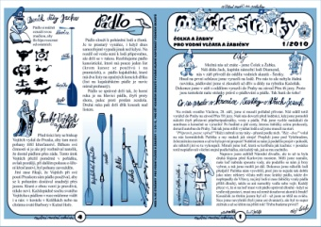
Obr. 22.10 – Mod/kré stránky

Všem vodákům a tedy i vedoucím oddílů VS je určen také neskautský magazín Pádler (dříve Hydro), plný zajímavých článků, praktických informací a fotografií z vodáckého světa v Česku i v zahraničí.
K získávání informací lze využívat také početné vodácké weby, z těch nejznámějších jmenujme například www.raft.cz, www.padlo.cz, www.kanoe.cz, www.kajaky.cz, www.svazvodaku.cz nebo internetové stránky časopisu HYDRO www.hydromagazin.cz.

Použitá a doporučená literatura a další zdroje informací:
Odborné knihy viz kapitoly k jednotlivým kompetencím.
Beletrie (výběr):
CVRČEK, Vladimír. Expedice Delta – Rumunskem na pramicích. Praha, 2009.
CVRČEK, Vladimír. Čolek a Žabka – Troje prázdniny na moři. Praha, 2013.
HERZÁN, Jiří. Expedice Vltava. Třebíč, 1999.
LYČKA, Zdeněk. Na kajaku z Prahy do Severního moře: 881 kilometrů po stopách lachtana Gastona, královny Dagmar a mnoha dalších. Praha, 2015.
MAKÁSEK, Ivan Hiawatha. Poselství Svatojánských proudů: příspěvek k rané historii skautingu, vodáctví a trampingu středních Čech. Praha, 2001.
NOVÁK, Jaroslav. Hoši na řece, Praha 1993.
RANSOME, Arthur – třináctidílný románový cyklus o dobrodružstvích Vlaštovek a Amazonek
REZKOVÁ, Milada. Hurá na kajak: velké vodácké dobrodružství podle fotografií Ladislava Sitenského. Praha, 2012.
ŠMÍD, Zdeněk. Proč bychom se netopili, aneb, Vodácký průvodce pro Ofélii. Praha, 1979 (a další vydání).
ŠOLC, Václav. Velká plavba. Praha, 1998.
ŠTĚTINA, Jaromír. S Matyldou po Indu. Praha, 2000 (a další vydání).
ŠTĚTINA, Jaromír. S Matyldou v Afghánistánu. Praha, 2007.
VLČEK, Václav. Prázdniny na vodě. Praha, 1972.
ZAPLETAL, Miloš. Sedmička: Klukovská dobrodružství na řece. Praha, 1993.
ZAPLETAL, Miloš. Ostrov přátelství, Praha, 1994. (volné pokračování příběhů Sedmičky)

Zpracoval Pavel Bár – Pavlík

VII.3 Celoroční činnost skautského vodáckého oddílu
23 | Umí naplánovat celoroční vodáckou činnost oddílu. | Volí vodácké aktivity vhodné pro různá roční období s ohledem na jednotlivé věkové kategorie i místní podmínky. Má přehled o celostátních a regionálních akcích a závodech, kterých se může s oddílem účastnit.

Ověření dovednosti správně plánovat, stanovovat vhodné cíle a k nim přiměřené prostředky není účelem kapitánské zkoušky – každý adept tyto dovednosti prokázal při zkoušce čekatelské a zejména vůdcovské. Účelem této kompetence je proto spíše ověřit, zda uchazeč dokáže do celoročního programu svého oddílu vhodně a systematicky zařadit nejrůznější vodácké aktivity v závislosti na ročních obdobích, věku svých svěřenců i místních podmínkách.

Celoroční plán z hlediska ročních období, věkových kategorií a místních podmínek
Program skautských oddílů není nahodilým seskupením her, sportování a nejrůznějších dalších aktivit, ale má jasný cíl – prostřednictvím dílčích cílů a odpovídajících prostředků směřovat k naplnění poslání skautingu, tedy podpoře rozvoje osobnosti dětí a mladých lidí; jejich duchovních, mravních, intelektuálních, sociálních a tělesných schopností tak, aby byli po celý život připraveni plnit povinnosti k nejvyšší Pravdě a Lásce, sobě samým, bližním, vlasti, celému lidskému společenství i přírodě. Děti se v oddíle nemají jen bavit, ale mají se rozvíjet. Jelikož většina našich cílů je dlouhodobých a obvykle se jich nedaří dosahovat během několika týdnů či měsíců, jasné směřování k jejich naplnění umožňuje právě plán.
Ačkoliv plánování kapitánům často připadá zbytečné nebo zdlouhavé, není sebemenších pochyb o jeho nezbytnosti pro účinnost našeho výchovného úsilí. Vodácká činnost navíc oddílům vodních skautů a jejich kapitánům nabízí možnost zatraktivnit dětem „běžný“ skautský program o činnost ve vodě a na vodě, zároveň však na ně klade zvýšené nároky v mnoha oblastech – od materiální, přes bezpečnostní až právě po oblast programovou.
Program oddílu vodních skautů zásadně ovlivňuje několik faktorů: roční období, věková kategorie členů a také místní podmínky, tedy přítomnost či nepřítomnost řeky či vodní plochy v okolí klubovny/loděnice a jejich konkrétní charakter.
Jednotlivá roční období nabízejí vodním skautům pestrou škálu vhodných činností, zejména v závislosti na povětrnostních podmínkách. Různá období také umožňují plnit různé typy aktivit vodáckých doplňků – pro jejich plnění není tedy vždy nezbytná vodácká sezóna, na některé se lze připravovat či je přímo plnit na bazéně, ve městě, klubovně či dokonce doma.
Na jaře obvykle může probíhat:
- čištění břehů vodních toků a ploch, koryt potoků apod. (např. v rámci Dne Země),
- výprava do přírody, výlet podél řeky, poznávání okolí, rady k možné budoucí plavbě,
- zopakování zásad bezpečnosti při činnosti na vodě,
- pádlování v klubovně či u loděnice „na sucho“ – nováčci se učí základní povely, ostatní „oprašují“, co umí, a dolaďují případné chyby,
- zopakování signálů, používaných během plavby,
- kontrola lodí, výstroje a výzbroje a jejich příprava či oprava na novou vodáckou sezónu,
- nácvik balení do lodního pytle či barelu,
- odemykání řek a první plavby (možné symbolicky zařazovat k 24. 4. – svátek sv. Jiří)
- plavby na náročnějších „jarních“ vodách pro pokročilé
- nácvik pádlování, kormidlování a povelů na lodi,
- zjišťování aktuálního stavu řek a určování jejich sjízdností, seznámení se s vodočtem,
- účast na akcích vodních skautů či vodáckých závodech,
- nácvik nakládání a navazování lodí na vlek,
- oslava vodáckého svátku – sv. Medarda (8. června).
- přípravy na tábor, možnost zahájení předtáborové etapové hry apod.
Léto je vrcholem vodácké sezóny a zároveň ročním obdobím s nejvhodnějším počasím, a proto je ideální pro:
- sjíždění řek,
- plachtění
- výcvik na vodě, přípravu na závody,
- účast na vodáckých akcích a závodech,
- putovní tábory či stálé tábory s výcvikem na vodě,
- plnění vodáckých výzev,
- hry na vodě a ve vodě, koupání,
- výcvik plavání a záchranářské techniky na tekoucí vodě,
Na podzim pro vodáky sezóna pomalu končí a povětrnostní podmínky se postupně zhoršují, přichází tedy čas pro:
- poslední plavby a závody,
- závod Napříč Prahou – přes tři jezy,
- zamykání řek,
- kontrolu a opravu lodí, výstroje, výzbroje a dalšího materiálu, které jsme přes léto používali,
- návštěvy tematických výstav či muzeí,
- schůzky s rodiči (osobní kontakt zejména s rodiči nováčků).
V zimě se na řeku na lodi obvykle nevydáváme, nejchladnější roční období nám ale nabízí jiné možnosti, například:
- akce na lyžích, bruslích, sáňkách (sníh je pouze jiné skupenství vody),
- výcvik v bazénu – zdokonalování plaveckých schopností, procvičování plaveckých stylů, potápění, skoků do vody, nácvik pomoci unavenému plavci, záchrany tonoucího, jednání v dalších krizových situacích apod.,
- otužování,
- zimní tábor,
- zpívání vodáckých a námořnických písniček,
- čtení příběhů o vodácích, námořnících či z historie vodního skautingu,
- rukodělné činnosti – stavba modelu lodi, stožáru atp., šití vlajkového kódu, oprava plachet či pádel atd.,
- vyhledávání vhodných řek pro sjezd či vhodných vodních ploch pro plachtění mimo oblast našeho místa bydliště pro další vodáckou sezónu,
- seznámení s označením stupňů obtížnosti vod, říčním značením, základy pravidel plavebního provozu apod.
- vytipování vhodných adeptů pro kvalifikační kurzy (rádcovské, kormidelnické, čekatelské, vodáckého minima apod.)
Nezbytnost uzpůsobovat program a sportovní činnost možnostem jednotlivých věkových kategorií jistě není třeba zdůrazňovat. Ačkoliv u sportovních aktivit nehrozí tolik jako u „běžné“ skautské činnosti předčasné „vyskautování“ mladších věkových kategorií, musíme neustále myslet na bezpečnost našich svěřenců a jejich fyzické, duševní i psychické možnosti, které nelze nadměrně zatěžovat (těmto tématům se blíže věnují kapitoly k dalším odpovídajícím kompetencím).
Vodácké aktivity je pochopitelně nezbytné plánovat a volit v závislosti na místních podmínkách, tedy máme-li v blízkosti možnost využívat řeku, kanál, rybník, velkou vodní plochu apod., nebo zda je nezbytné se za nimi vydat na vzdálenější místo – právě tato okolnost ovlivňuje možnost zařazovat konkrétní programové prvky na schůzky či naopak je nechávat pouze na víkendové či delší akce.
Zároveň je vhodné udržovat si aktuální přehled o termínech nejrůznějších skautských a vodáckých akcí a závodů, abychom je mohli zařadit do seznamu akcí, včas se na ně připravili a informovali o nich rodiče (zvláště, pokud s sebou nesou vyšší finanční náklady).

Akce a závody
Každý oddíl či družina mají možnost účastnit se nejrůznějších akcí a závodů, které připravují jak vodní skauti v Junáku, tak další vodácké organizace. Účast na nich je vhodná nejen z důvodu porovnání vlastních schopností s ostatními oddíly v republice, ale nabízí také příležitost získat nové kontakty či přátele, načerpat inspiraci pro svoji činnost od druhých nebo prostě „jen“ zažít něco neobvyklého.
Celostátní akce a závody vodních skautů:
- Navigamus – od roku 1994 se vodní skauti z České republiky i zahraničí pravidelně každé tři roky sjíždějí na Navigamus, jehož námětem je vždy významná historická námořní událost. Účastníci hrají velké i drobnější hry, závodí, získávají nové přátele, a to vše v jedinečné atmosféře velkého skautského setkání,
- Napříč Prahou – přes tři jezy – každoroční vodácký závod s mnohaletou tradicí, během něhož posádky projíždějí přímo středem hlavního města; na trase překonávají tři pražské jezy, které se otevírají jen jednou ročně právě u příležitosti tohoto závodu. Akce bývá vyhlašována jako mistrovství České republiky v pádlování na P550, roverská kategorie závodu se již několik desetiletí jezdí jako Memoriál Hugo Sedláčka, připomínající oběť tohoto skauta během Pražského povstání v roce 1945.
- Skare – skautská regata, každoroční jarní setkání vodních skautů z celé republiky, spojené se závodem v plachtění, v němž posádky soupeří v různých kategoriích od těch nejmenších až po zkušené jachtaře.
Vybrané regionální akce vodních skautů:
- Kotorský závod (Liberec, přelom dubna/května),
- Čajový závod (Dalešická přehrada, poslední víkend v květnu),
- Meandry aneb O mimoňské pádlo (Mimoň, přelom května / června),
- Sindibád Race (Jižní Čechy),
- Odemykání a zamykání Ploučnice (březen/říjen),
- Jablonecká regata (Jablonec nad Nisou, září),
- Osmaosmdesátka (Karlovy Vary, květen) – roverský závod,
- Unrrův memoriál (Ostrava, květen),
- Orlický pětitratlon (Hradec Králové – Malšice, říjen).
Množství dalších akcí a závodů na vodě pořádají i jiné české vodácké a sportovní organizace. Kromě řady jarních odemykání a podzimních zamykání řek, spojenými s jejich sjezdem, jsou patrně těmi nejoblíbenějšími jednotlivé etapy Českého poháru vodáků (ČPV), vyhlašovaného výborem sekce vodní turistiky Českého svazu kanoistů. Závody ČPV jsou dlouhodobou soutěží, která se skládá z každoročně stanoveného počtu závodů, obvykle cca osmi. Závody se konají v průběhu celé vodácké sezóny a jsou vypisovány v celostátním kalendáři akcí na příslušný rok.

Vodní skaut je především skaut. Vodácké sporty jsou pro vodní skauty pouze prostředkem, jak realizovat cíle skautské výchovy. Správné stanovení cílů, výběr odpovídajících prostředků a jejich vhodné časové rozložení do celého průběhu skautské sezóny nám pomáhá jasně směřovat k vytyčeným cílům – obecným i těm vodáckým – a činí tak naši výchovu i sportovní činnost účinnou.

Použitá a doporučená literatura a další zdroje informací:
VOSÁTKA, Mirko. Z deníku kapitána. Praha, 1997.
Kapitánská pošta, Mod/kré stránky (nejen aktuální čísla)

VII.4 Výuka plavání a vedení ke správné technice plavání
PRACOVNÍ VERZE OBRÁZKŮ

24 | Umí učit plavat a vést ke správné technice plavání. | Zná různé způsoby a postupy výuky a výcviku plavání.

Kapitán vodních skautů musí ovládat metodiku plaveckého výcviku, aby mohl pomáhat se zdokonalováním plaveckých dovedností členů svého oddílu. Metodiku výuky plavání je třeba ovládnout také proto, že součástí vodního skautingu je nejen pohyb na vodě, ale také ve vodě, spojený s rozvojem fyzických schopností chlapců a děvčat. Metodické zvládnutí plavání umožní bezpečně začleňovat do oddílové činnosti různé hry a soutěže ve vodě, bez kterých se vodní skauting neobejde.

Základy provádění plaveckého výcviku
Má-li být plavecký výcvik ve skautských oddílech efektivní, je třeba, aby si vedoucí dobře uvědomil základní zásady. Bez toho nelze dosáhnout hlavního cíle, kterým je s vynaložením rozumného úsilí naučit každého člena oddílu základům pohybu ve vodě. A ve vodáckých oddílech platí tento požadavek zcela bez výjimky.
Předpoklady pro úspěšný výcvik lze shrnout do následujících bodů:
- systematičnost – podle úrovně členů oddílu si vytyčit rozumný cíl a stanovit metody, prostředky a časový plán pro jeho dosažení,
- metodický postup – důsledně uplatňovat princip výuky od jednoduššího ke složitějšímu. Jestliže některému prvku nebude předcházet odpovídající průprava, může to u některých psychicky méně zdatných jedinců vyvolat strach z vody a podstatně zhoršit výsledky snažení,
- přiměřenost – výběr takových cvičení, která jsou přiměřená věku a schopnostem dětí. Je velmi důležité rozdělit děti podle věku a schopností do skupin. To umožní efektivně pracovat s každou skupinou individuálně a co možná nejlépe využít čas strávený v bazénu tak, aby se nikdo nenudil a nikdo nebyl přetížen.
- využití aktivity dětí – pro úspěch výuky velmi důležitý prvek, závislý především na praktických zkušenostech instruktora. Obecně platí, že formy cvičení by se měly střídat, v průběhu lekcí by měli instruktoři zařazovat chvilky volného plavání event. vhodné hry, které mohou uvozovat následující procvičovanou dovednost a také sledovat reakce dětí na průběh výuky a včas změnit formu, jestliže odezva nesplňuje očekávání,
- názornost – před prováděním vlastního cvičení musí mít každé dítě jasnou představu o tom, co a jak má cvičit. Nejdůležitější je vždy praktická ukázka – předvedení pohybu v hrubých rysech s upozorněním na možné chyby. Teprve později, v rámci procvičování, se zaměříme na detailní provedení a provádění pohybů zpřesňujeme.
- důraz na trvalé osvojení – všechno, co s dětmi procvičujeme, musí být vedeno jediným cílem: zbavit děti strachu z vody a naučit je správným návykům, které jim umožní, aby v budoucnu již samy pracovaly na zlepšování svého plaveckého stylu, tj. zdokonalovaly svůj plavecký styl,
- správná struktura tréninku/plavecké hodiny – plavecký trénink se má skládat z následujících bloků: převléknutí do plavek, dostatečné rozcvičení na bazéně (tím rozumíme mírné zahřátí organismu na suchu (uvolněná chůze, poskoky, dřepy, uvolnění plaveckých kloubů – to vše provádíme do pocitu zpocení) a následným rozplaváním. Následuje vlastní plavecká výuka (průprava, styly, skoky, vyplavání, atp.) a ukončení odchodem z bazénu/koupaliště.

Volba prvního plaveckého stylu
Volba konkrétního plaveckého stylu, který instruktor zvolí pro skupinu dětí jako úvodní, je velmi důležitým rozhodnutím a obvykle záleží zejména na zkušenostech instruktora – při rozhodování je vhodné myslet na některá důležitá specifika jednotlivých stylů:
- znak – nejméně náročný na seznámení s vodou, protože se nepotápí obličej, poměrně jednoduchý pohyb rukou a nohou. Nevýhoda: zhoršená orientace ve vodě,
- kraul – vychází ze základní splývavé polohy, pohyby rukama i nohama jsou jednoduché a potíže nečiní ani jejich souhra. Nevýhoda: od počátku výcviku je nutno trvat na ponoření obličeje a vydechování do vody,
- prsa – nevýhoda: složitější pohyb rukama i nohama a zejména souhra, celková součinnost včetně dýchání je dosti obtížná,
- delfín – pro svoji obtížnost se jako první vyučovaný způsob nepoužívá.
Nezávisle na tom, který způsob bude zvolen jako první, je nutno doplnit výcvik i seznámením se se dvěma zbývajícími způsoby.

Metodika plaveckého výcviku
Praxe ukazuje, že není účinné pevně stanovit metodickou řadu pro jednotlivé styly, proto se zaměříme spíše na základní principy výcviku plavání jako celku a na základní metodické požadavky na výuku jednotlivých stylů. Volba konkrétního postupu pak tedy záleží na instruktorovi.
Efektivitu výcviku mohou významně příznivě ovlivnit plavecké pomůcky. S jejich pomocí dosáhneme rychleji očekávaných výsledků, protože pomáhají dětem zejména zbavit se strachu z vody. Nejčastěji používaná je plavecká deska. Je vyrobena z dobře plovoucího materiálu a má mít rozměry cca 35×24×4 cm.
Pro nadlehčení úplných začátečníků je možno použít vedle klasické plovací vesty i pás destiček z dobře plovoucího materiálu připevněný na tělo. Zásadně by měla být připevněna nad tělem, protože tak nejvíce zvyšuje stabilitu polohy.
Pro nejmenší děti se hodí nafukovací límečky, které se upevňují kolem krku. Počáteční obtíže s potápěním obličeje mohou zmírnit plavecké brýle, které jsou v podstatě nezbytné pro výuku v chlorovaných bazénech, a to zejména kraula.

(Obr. 24.1 – fotografie destičky, pásu a límce pro malé děti)

Fáze plaveckého výcviku
Fáze 1: Nácvik na suchu má význam zejména při seznamování se s novým pohybem, je však možno se k němu i vrátit později, jestliže se nedaří provedení správného pohybu přímo ve vodě.
Fáze 2: Nácvik ve vodě. Před vlastním nácvikem je vhodné zařadit několik prvků, které umožní adaptovat se na vodní prostředí. U dětí je nejlépe zařadit vhodnou hru, u dospělých krátké rozplavání spojené s opakováním minule probraných cviků. Zásadně je nutné všechny cviky ve vodě začínat na mělčině a s použitím nadlehčovacích pomůcek. Okamžik přechodu na hloubku stejně jako okamžik pro odložení nadlehčovacích pomůcek je nutno velmi dobře načasovat, aby nedošlo ke ztrátě sebedůvěry a tím i ke zpomalení výukového postupu. Před nácvikem základní polohy na vodě tj. polohy na břiše s napjatýma rukama i nohama – splývání, je vhodné nenásilně zařadit prvky, které umožní dostat hlavu dětí do vody. Opět se nejlépe hodí vhodně zvolená hra. Vlastní nácvik splývání je ideální provádět tak, že cvičitel stojí před žákem, který získává jistotu splýváním k pevnému záchytnému bodu.
Fáze 3: Nácvik souhry vyžaduje značné soustředění, a proto je dobré používat nadlehčovací pomůcky, které cvičence zklidní. U kraulu zařazujeme tuto fázi již po zvládnutí základů pohybu rukou a nohou. Začínáme bez dýchání a snažíme se dosáhnout dobré splývavé polohy s postupným zdokonalováním pohybu končetin. Cvičení často přerušujeme nácvikem dýchání se zdůrazněním hlubokého výdechu do vody
Fáze 4: Nácvik na hloubce představuje vždy významný pokrok z hlediska psychického. Je důležité, aby vedoucí tuto fázi dětem ulehčil například tím, že je sám na hloubku doprovází, plave v jejich těsné blízkosti a slovně je povzbuzuje. Vhodné ovšem je, aby byl zajištěn ještě další dozor ze břehu, který bude v případě potřeby moci podat vhodnou záchrannou pomůcku. Je samozřejmostí, že tuto fázi nacvičujeme v menších skupinkách.
Při nácviku všech fází je třeba respektovat individuální schopnosti dětí a podle nich operativně zdůrazňovat nebo naopak potlačovat některé prvky. V každém případě je však třeba dodržet tyto uzlové body:
- ponoření obličeje,
- vydechování do vody,
- splývání,
- nácvik pohybu rukou,
- nácvik pohybu nohou,
- nácvik souhry (u kraulu a prsou zpočátku bez dýchání),
- nácvik na hloubce.
Tyto body v průběhu výcviku zdokonalujeme tak, že se neustále vracíme k již probranému a postupně jednotlivé prvky zdůrazňujeme. Dbáme přitom na zásady uvedené v úvodu a využíváme co nejvíce individuální přístup a přirozené schopnosti dětí.

Základy plaveckého výcviku
Cílem plavecké výuky je osvojit si takovou kvalitu plaveckých dovedností, která zajistí bezpečné zvládnutí vodního prostředí i v nepříznivých podmínkách. Proto se zaměřujeme nejen na zvládnutí plaveckých stylů, ale i další plavecké dovednosti, které souvisí s bezpečností pobytu a pohybu ve vodě, např. zvládnutí náhlého pádu do vody a následné orientace pod vodou, bezpečný vstup do vody.
Plaveckou výuku chápeme jako dlouhodobý proces osvojování si plaveckých dovedností, které můžeme dělit na přípravnou plaveckou výuku (zvládnutí základních plaveckých dovedností) a základní plaveckou výuku.
Přípravná plavecká výuka je nutná etapa pro bezpečné zvládnutí vodního prostředí pro každého začátečníka i v dospělém věku.
Mezi základní plavecké dovednosti patří řada dílčích dovedností:
- plavecké dýchání (rychlý nádech a prohloubený výdech do vody s celým potopením hlavy)
- plavecká poloha (výuka stabilní splývavé polohy na prsou a na zádech)
- potopení obličeje (orientace pod vodou)
- vstup do vody (pomocí pádů a skoků do vody)
- základy záběrových pohybů a rozvoj pocitů vody (plavec dokáže rozpoznat, kde voda znesnadňuje pohyb a které pohyby umožňují udržení na hladině).
Pro plaveckou výuku je dobré mít k dispozici mělký, menší bazén, kde voda sahá začínajícímu plavci po pás, nebo až po prsa a hlubší větší bazén s obvyklou teplotou vody. Pouze na mělčině se plavat nenaučíme. V podmínkách mělkého bazénu nemusíme kvalitně prověřit jistotu plaveckých dovedností tak, aby zvládnutí vodního prostředí bylo na dostatečné úrovni i v přírodních vodách. Proto bychom měli výuku na mělčině co nejdříve doplňovat i o výuku na hloubce výukou skoků a pádů do vody.
Organizace plavecké výuky pro naše potřeby může probíhat jak individuální formou, kdy se věnujeme pouze jednomu svěřenci, nebo skupinovou plaveckou výukou, při níž se věnujeme celé družině.
Pokud se děti začínají zabývat plaveckou průpravou v období mladšího školního věku (vlčata, žabičky), je nutné se na adaptaci na vodní prostředí zaměřit velmi cíleně. Děti už mají více pohybových zkušeností, mají vyšší pohybové schopnosti a snáze zvládají nácvik záběrových pohybů. Pokud se přeskočí osvojení plaveckých dovedností, je plavecký rozvoj negativně poznamenán. Výsledkem je pak poloplavec (plave i třeba vytrvale, prsa s ústy nad vodou, nezvládne potopení obličeje a tím i pád do vody).
K nácviku plaveckých způsobů přistoupíme tehdy, když začínající plavec zvládne alespoň prohloubený úplný výdech do vody, položení se na vodu v poloze na zádech nebo na břiše s výdrží. Nácvik dalších dovedností jako je vylovení předmětu z hloubky cca 2 m, skok do vody po nohou ze startovního bloku. Více o plaveckých dovednostech viz např. Čechovská et Miler (2008).

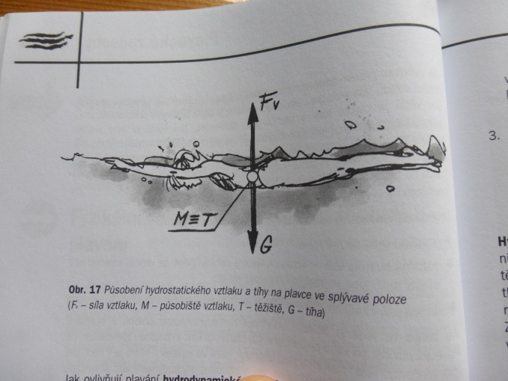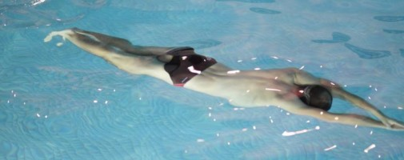

(Obr. 24.2 a, b – možnosti splývání)

Popis a výcvik plaveckých stylů

Znak
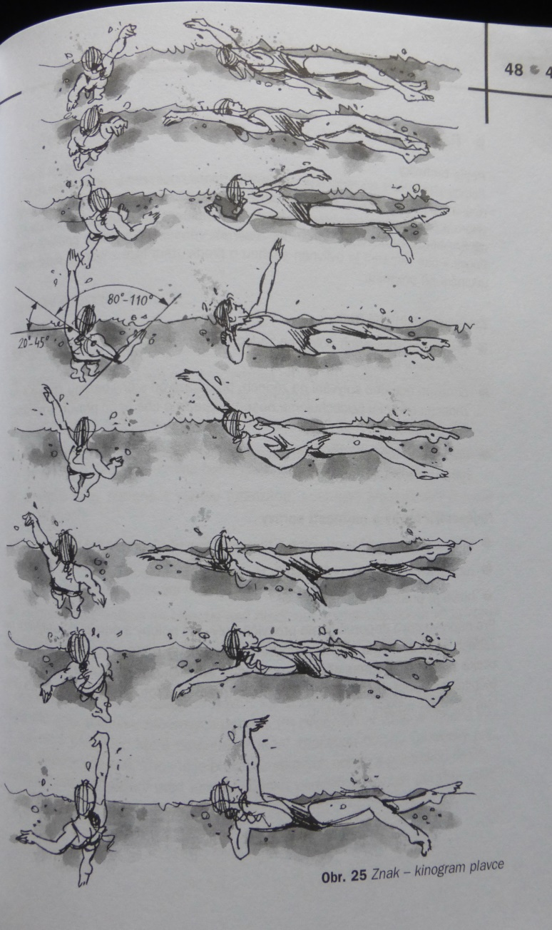
Poloha těla je vodorovná v poloze na zádech na hladině, ramena jsou výš než boky. Úhel, který svírá hladina a tělo, závisí na rychlosti plavání ve spojení s velikostí hydrodynamického vztlaku. Hlava je při plavání v prodloužení trupu, brada je přitažená mírně k hrudníku. Vodní hladina dosahuje k úrovni uší. Dolní končetiny především stabilizují tělo na hladině.
Nohy – dochází ke střídavé kmitavé činnosti dolních končetin. Pohyb lze rozdělit na dvě fáze: sestupnou – pohyb končetiny je směrem od hladiny a vzestupnou – pohyb končetiny je směrem ke hladině.
Sestupná fáze je zahájena z napjaté končetiny na úrovni hladiny. Hlezenní kloub je uvolněný, chodidlo je napjato, špičky prstů směřují dovnitř a dokončením záběru čeří hladinu. Pohyb začíná v kyčelním kloubu směrem od hladiny dolů, pohyb je ukončen v poloze mírného zanoření. Vzestupná fáze – záběrová. Stehno se pohybuje směrem ke hladině, bérec a noha časovou opožděností pokračují stále v pohybu od hladiny. Důsledkem je pasivní pokrčení v kolenním kloubu. Následuje narovnání v kolenním kloubu směrem k hladině. Hlavními záběrovými plochami nohou jsou plocha nártu a dolní část bérce. Hladinu čeří pouze špičky nohou.
Paže se střídají v následujícím pohybu:
- pravá napjatá paže se vnořuje do vody za hlavou malíkovou hranou v úrovni šířky ramen
- po ponoření se dlaň natáčí a vyhledává odpor vody
Obr. 24.3 – kinogram znaku

- pod vodou se v lokti krčí a do záběru se zapojuje předloktí; hloubka zanoření paže je asi 50 cm pod hladinou
- ruka se pohybuje směrem vzad směrem ke hladině (dotažení záběru ke stehnu)
- po dotažení ruky k tělu se začne přetáčet paže v rameni tak, aby došlo k otočení ruky hřbetem k tělu
- vlivem přetočení ramenní osy se začíná vytahovat paže z vody, hladinu vody protne nejdříve loket, a naposled z vody vytáhneme ruku malíkovou stranou
- ruku napneme nad hlavou ve vzduchu, tím je uzavřen cyklus pohybu ruky
Dýchání je pravidelné, volné.

Chyby:
- vyhrbená záda, příliš předkloněná hlava
- zakloněná hlava, povolené břišní svalstvo
- vnoření paže mimo ramenní osu
- paže se ponořuje nejdříve loktem
- celý záběr napjatou paží
- záběr těsně pod hladinou
- neplynulý pohyb
- nádech na každou paži
- přílišné prohnutí v oblasti hýždí

Výcvik plaveckého stylu znak
Při začátku výuky je vhodné zajistit ukázku správného plaveckého stylu. Při zhlédnutí ukázky si cvičenci mohou udělat představu o plaveckém stylu.
Výuku začneme na suchu, nejprve s výukou činnosti dolních končetin. Po té přejdeme na nácvik činnosti horních končetin, který uvedeme ukázkou se zdůrazněním střídavé činnosti rukou (viz popis v plaveckém stylu). Pasivní cvičení ve dvojicích: jeden cvičenec si lehne na záda, druhý mu uchopí nohy za kotníky a provádí se činnost dolních končetin tak, aby si cvičenec uvědomil jejich správný pohyb. Aktivní cvičení: cvičenec provádí pohyb končetin již sám, zpočátku pod dozorem cvičitele nebo spolucvičence. Další fáze výuky je v lehu sedmo na okraji bazénu, kde se provádí činnost dolních končetin s částečným zanořením (lze vynechat).
Při výuce na vodě se procvičuje poloha těla splýváním s odrazem o stěnu bazénu do zastavení (paže jsou vzpažené, ruce se překrývají, případně drží plaveckou desku). Po zvládnutí splývavé polohy se může přistoupit k nácviku dolních končetin (nejlepší motivací je, kdo doplave nejdál a nejrychleji). Po zvládnutí činnosti dolních končetin je možné začít s přidáváním činnosti rukou.

(Obr. 24.4 – foto splývání na znaku)

Kraul
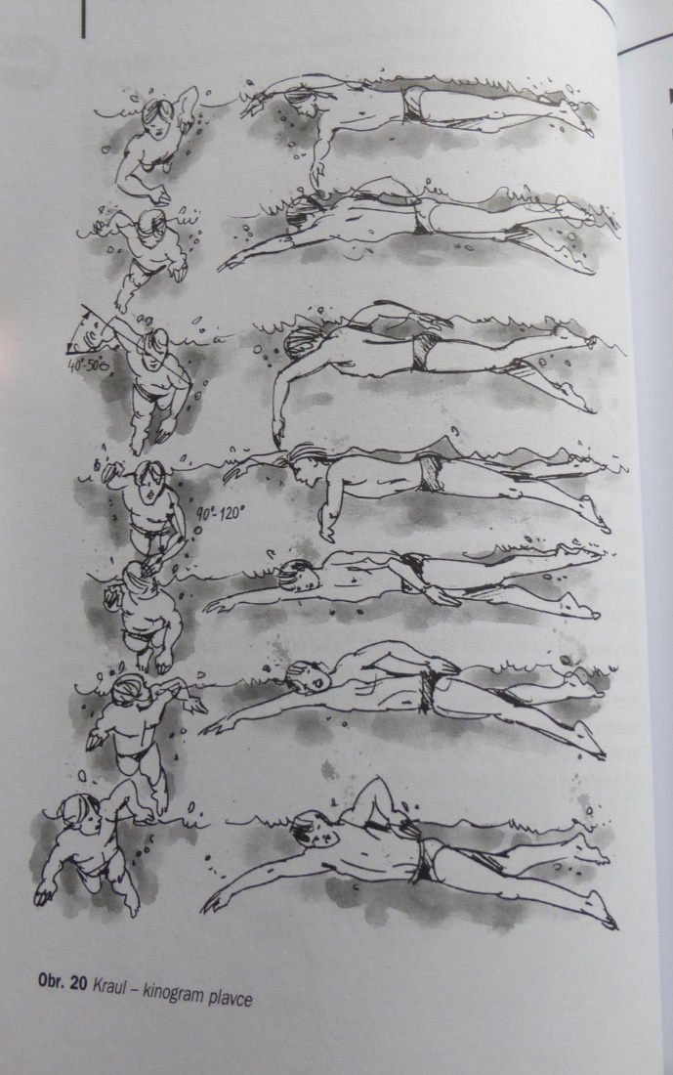
Poloha těla je mírně šikmá, ramena jsou výš než boky, poloha těla se mění s rychlostí plavání – při zrychlení se tělo proti vodní hladině zvedá. Hladina vody se dotýká hlavy na úrovni čela.
Nohy směřují špičkami k sobě, paty od sebe, pohyb vychází z kyčlí s výrazným zapojením stehen, noha směřuje dolů přes pokrčené koleno do natažení, nahoru pokračuje noha natažená, kotník je uvolněný.
Pohyby paží se pravidelně střídají – jedna zabírá a druhá se přenáší nad vodou k záběru, loket je vždy výš než dlaň a vychází první z vody, ponoření paže je v prodloužené úrovni ramene – záběr se provádí pokrčenou paží pod sebe směrem dozadu, přes podélnou osu těla ven směrem k bokům. Důležitá je návaznost záběru obou paží – jedna paže záběr končí, druhá záběr začíná, paže je při pohybu nad hladinou uvolněná. Do vody se vnořují první prsty.
Při dýchání (při každém třetím záběru) se hlava natáčí na stranu v okamžiku vytažení ruky z vody. Nádech je krátký, otevřenými ústy, výdech je pozvolný a pod vodou.

Chyby:
- nádech na každou ruku
- nádech dopředu
- zvedání hlavy při nádechu
Obr. 24.5 – kinogram kraulu

- nepravidelné dýchání
- pohyb vychází z kolen – tzv. šlapání vody, křečovitě napjaté nohy
- nepravidelný pohyb, boční střih
- velké prohnutí, vyhrbení
- zvednutá nebo příliš skloněná hlava
- křečovité nebo příliš uvolněné držení těla
- dlouhé splývání na paži
- vychylování trupu stranou
- zvedání ramen
- ponoření ruky příliš blízko před hlavou nebo se loket vynořuje příliš brzy z vody (zkrácený záběr)
- loket se vnořuje první do vody
- záběr probíhá mimo osu těla

(Obr. 24.6 – foto splývání na znaku)

Výcvik plaveckého stylu kraul
Při začátku výuky je vhodné zajistit ukázku správného plaveckého stylu. Při zhlédnutí ukázky si cvičenci mohou udělat představu o plaveckém stylu.
Výuku začneme na suchu, kde se opět začne především s výukou činnosti dolních končetin. Na suchu se nácvik činnosti horních končetin začne ukázkou se zdůrazněním střídavé činnosti končetin (viz popis v plaveckém stylu). Pasivní cvičení ve dvojicích: jeden cvičenec si lehne na břicho, druhý mu uchopí nohy za kotníky a provádí se činnost dolních končetin tak, aby si cvičenec uvědomil jejich správný pohyb. Dále se v předklonu předvede pohyb horních končetin – opět pod kontrolou cvičitele. Aktivní cvičení: cvičenec provádí pohyb končetin již sám, zpočátku pod dozorem cvičitele. Další fáze výuky je v lehu sedmo na okraji bazénu, kde se provádí činnost dolních končetin s částečným zanořením. Po té v předklonu na suchu cvičitel uchopí cvičence za dlaně nebo předloktí a klade cvičenci mírný odpor v pohybu (imitujeme tím záběrovou fázi záběru); při tomto cvičení kontrolujeme také polohu lokte.
Při výuce na vodě se procvičuje poloha těla splýváním s odrazem o stěnu bazénu do zastavení (paže jsou vzpažené, ruce se překrývají, případně drží plaveckou desku). Po zvládnutí splývavé polohy se může přistoupit k nácviku dolních končetin (nejlepší motivací je kdo doplave nejdál a nejrychleji). Po zvládnutí činnosti dolních končetin se začne s přidáváním činnosti rukou; činnost paží se začíná cvičit na mělčině v předklonu za chůze, současně se provádí i nácvik dýchání, pak se přechází do splývavé polohy. Následuje plavání v souhře paží, nohou a dýchání. Dýchání procvičujeme v průběhu celého nácviku a snažíme se nacvičit dýchání plavce od počátku na obě strany.

Prsa
Výchozí polohou těla je kvalitní splývání. Hlava plavce je skloněná mezi paže, které jsou napjaté včetně prstů rukou. Ruce se dotýkají palci a ukazováky. Svaly trupu a hýždí jsou zpevněné. Dolní končetiny jsou natažené a napjaté až do špiček nohou. U dobrých plavců se během splývání mohou boky na okamžik dostat i výš než je hlava.
Záběr paží začíná v hloubce cca 5-15 cm pod hladinou. Paže s rameny jsou vytaženy vpřed. Ruce leží vedle sebe palci k sobě nebo jsou mírně vytočeny zevnitř. Pohyb rukou a předloktí jde do stran, dolů a vzad. Důležitá je poloha loktů – nikdy nejsou výše než ramena, ale jsou výše než ruce. Lokty se při záběru nesmí dostat nad vodní hladinu. Záběr je tvořen co největší plochou dlaní a předloktí. Ruce se ohýbají v zápěstí a loktech. Záběr je plynule zrychlený do doby, kdy se lokty dostanou pod ramena. Při této fázi záběru dochází k „vytažení“ horní poloviny těla plavce z vody, a tím má plavec možnost provést rychlý nádech.
Ve druhé fázi záběru táhnou dlaně souběžně do konce záběru, aby lokty, předloktí a dlaně šly nejdříve k tělu a pak se přibližují jen dlaně. Lokty směřují ještě do stran. Předloktí dokončí záběr čtvrtkruhovým pohybem a dostane se do roviny s dlaněmi. Bez přerušení se paže vrací do výchozí záběrové polohy. V této fázi záběru se provádí hluboký výdech do vody. Frekvence dýchání odpovídá počtu provedených záběrů.
Při přitahování nohou se rychleji pokrčují kolena než kyčle. Paty se přitahují co nejblíže k hýždím a jsou mírně od sebe. Kolena jsou trochu více od sebe. Chodidla směřují vzhůru, prsty vzad. Chodidla se vytáčejí do stran až před záběrem. Nohy nesmí být v širokém rozevření kolen. Kop začíná vytrčením chodidel zevnitř se současným přiblížením kolen. Nohy se natahují a zároveň dochází ke spojení. Síla kopu se musí postupně zrychlovat.
Správné dýchání bylo popsáno v odstavci o pohybu paží.

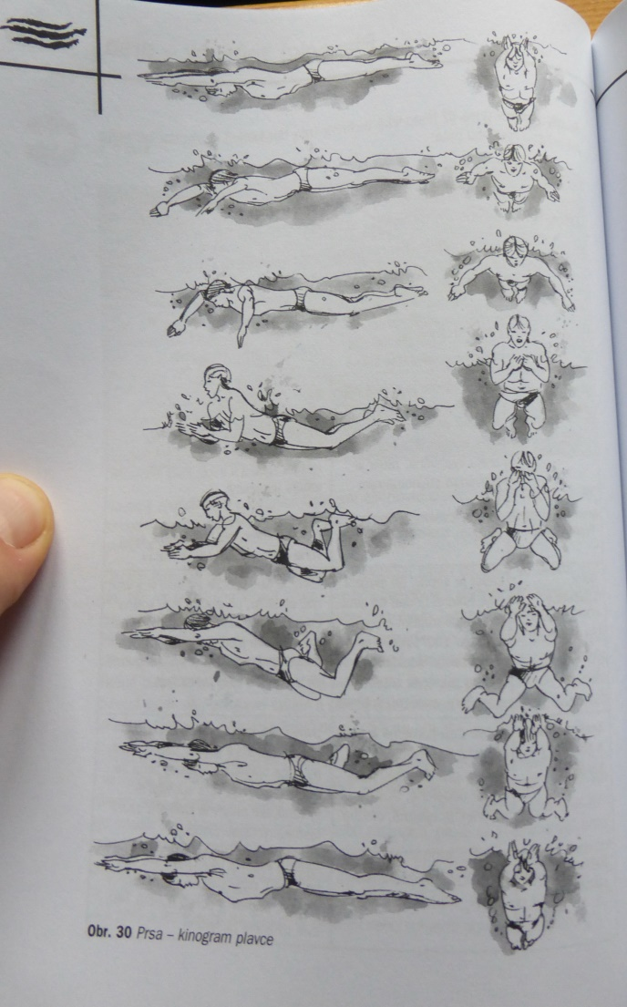
Chyby:
- hlava stále v záklonu, nepotápění hlavy (styl plavání „paní radová“)
- nádech před záběrem paží nebo v průběhu hlavní fáze záběru
- špatné splývání, přílišné prohýbání těla, velký sklon těla
- záběr napjatými pažemi, záběr příliš do stran nebo pod sebe
- rychlé skrčení nohou, kolena pokrčená až pod břicho, trčení příliš do stran nebo příliš dolů
- nesouměrný pohyb nohou - křivý střih
- neplynulý pohyb končetin

Výcvik plaveckého stylu prsa
Při začátku výuky je vhodné zajistit ukázku správného plaveckého stylu. Při zhlédnutí ukázky si cvičenci mohou udělat představu o plaveckém stylu.
Výuku začneme na suchu, kde se opět začne především s výukou činnosti dolních končetin. Na suchu se nácvik činnosti horních končetin začne ukázkou se zdůrazněním současné činnosti končetin (viz popis v plaveckém stylu). Pasivní cvičení ve dvojicích: jeden cvičenec si lehne na břicho, druhý mu uchopí nohy za kotníky a provádí se činnost dolních končetin tak, aby si cvičenec uvědomil jejich správný pohyb. Dále se v předklonu předvede pohyb horních končetin – opět pod kontrolou cvičitele. Aktivní cvičení: cvičenec provádí pohyb končetin již sám, zpočátku pod dozorem cvičitele. Další fází výuky je v lehu sedmo na okraji bazénu, kde se provádí činnost dolních končetin s částečným zanořením (viz obr. 24.8). Důležitá je kontrola správného, současného a symetrického provádění pohybu dolních končetin (nemá dojít k tzv. křivému střihu)
Obr. 24.7 – kinogram stylu prsa

Obr. 24.8 – nácviku pohybu nohou při stylu prsa na kraji bazénu

Pro výuku ve vodě platí u plaveckého stylu prsa předpoklad, že plavec již zvládl splývavou polohu. Po zvládnutí činnosti dolních končetin se začne s přidáváním činnosti rukou a trénování souhry končetin. Činnost paží se začíná cvičit na mělčině v předklonu za chůze, současně se provádí i nácvik dýchání, pak se přechází do splývavé polohy. Dále se procvičuje plavání v souhře paží, nohou a dýchání.

Starty
Starty neboli startovní skoky jsou důležitou součástí plavání. Nejčastějším startem je start z bloku, kdy plavec stojí na přední části bloku, palce přečnívají přes hranu, nohy jsou v kolenou mírně pokrčeny, plavec je předkloněn, hlava je v prodloužení trupu. Paže mohou být buď v předpažení vzhůru (viz níže nácvik startovního skoku) nebo se mohou přidržovat bloku. Při druhém způsobu plavec tlačí kolena a trup dopředu, švihem paží vpřed vzhůru se trup a hlava vzpřimují a nohy se napínají. Následuje odskok, tělo v letu je nepatrně prohnuté, hlava zvednutá, postupně prohnutí mizí, hlava se sklání mezi paže.
Přechod v plavání začíná, když rychlost splývání klesne na úroveň rychlosti daného plaveckého stylu.
Chyby:
- nevyvážený postoj
- příliš vysoký nebo nízký odraz
- nezpevněný trup při odrazu
- špatné navázání švihu paží a odrazu nohou
- přechod v plavání příliš brzy nebo pozdě
Dalším startem je start z vody, používaný při znaku, kdy se plavec drží držadla, nohy pokrčené, opřené o stěnu, aby palce nepřesahovaly hladinu (jedna noha o něco výše než druhá). Následuje velmi rychlé přitažení po křivce vzhůru ke stěně a pak odraz vzad, plavec se vnořuje do vody za rukama spojenýma nad hlavou, ve vodě mírně zvedá hlavu, začíná pracovat nohama a se záběrem první paže se vynořuje. Tento typ skoku nebudeme pro účely skript rozpracovávat blíže (pro zájemce viz např. Hofer et al. 2006, Čechovská et Miler 2008).
Chyby:
- toporný trup, málo prohnutý v bederní části (pánev se opírá o vodu)
- velké prohnutí po ponoření
- první záběr pod hladinou oběma pažemi současně

Nácvik startovního skoku z bloku
Pro nácvik startovního skoku z bloku je nejčastějším nutným předpokladem u dětí odstranění bázně skoku po hlavě do vody. U starších dětí, které více či méně ovládají šipku, je důležité zejména správné provedení skoku pro maximální rychlost a účinnost v rámci souhry švihu, odrazu a přechodu v plavání. Zejména pro starší skauty a rovery je nácvik správného startu vítaným zpestřením plaveckého výcviku.
1. fáze:
- plavec se posadí na okraj bazénu v úrovni vodní hladiny, nohy jsou spuštěny do bazénu, paže jsou ve vzpažení nad hlavou, ruce jsou na sobě pouze položeny (obr. 24.9), prsty se neproplétají (obr. 24.10),

Obr. 24.9 Obr. 24.10

- plavec provede zanoření do bazénu pouhým předkloněním trupu,
- po zanoření těla se plavec odrazí od stěny bazénu a splývá do dálky (kontrolovat správnost předklonění, plavec nesmí tělem na vodu „plácnout“ na plocho; obr. 24.11).

Obr. 24.11 Obr. 24.12

2. fáze:
- plavec se posadí na zvýšený okraj bazénu, nohy jsou spuštěny do bazénu, paže jsou ve vzpažení nad hlavou, ruce jsou na sobě pouze položeny (obr. 24.12); prsty se opět neproplétají (obr. 24.10),

- plavec provede zanoření do bazénu pouhým předkloněním trupu (obr. 24.13),

Obr. 24.13

- po zanoření těla se plavec odrazí nohama od stěny bazénu a splývá do dálky (kontrolovat správnost předklonění). Při tomto cvičení si má plavec zafixovat polohu hlavy a končetin při pádu do vody z větší výšky než z okraje bazénu.

3. fáze
- plavec se postaví skrčmo na okraj bazénu (plavec stojí ve dřepu na okraji bazénu), nohy jsou na okraji bazénu (prsty u nohou mohou přečnívat přes okraj bazénu), paže jsou ve vzpažení nad hlavou, ruce jsou na sobě pouze položeny (obr. 14), prsty se opět neproplétají (obr. 10),
- plavec provede zanoření do bazénu pouhým přenesením váhy svého těla vpřed (plavec přepadne do bazénu; obr. 15, 16),

Obr. 24.14, obr. 24.15, obr. 24.16

- po zanoření těla splývá do dálky (kontrolovat správnost předklonění). Při tomto cvičení si má plavec zafixovat polohu hlavy a končetin při pádu do vody z větší výšky než z okraje bazénu.
4. fáze
- plavec se postaví vzpřímeně na okraj bazénu, nohy jsou na okraji bazénu (prsty u nohou mohou přečnívat přes okraj bazénu), paže jsou ve vzpažení nad hlavou, ruce jsou na sobě pouze položeny (obr. 24.17),

Obr. 24.17

- plavec provede zanoření do bazénu pouhým předkloněním svého těla v pase a přenesením váhy svého těla vpřed (plavec přepadne do bazénu) – obr. 24.18, 24.19),

Obr. 24.18, obr. 24.19

- po zanoření těla splývá do dálky,
- (kontrolovat správnost předklonu),
- při tomto cvičení si má plavec zafixovat polohu hlavy a končetin při pádu do vody z větší výšky než z okraje bazénu.

5. fáze
- plavec se postaví vzpřímeně na okraj startovního bloku (obr. 24.20), nohy jsou na jeho hraně (prsty u nohou mohou přečnívat přes okraj startovního bloku – obr. 24.21), paže jsou ve vzpažení nad hlavou, ruce jsou na sobě pouze položeny,

Obr. 24.20, 24.21

- plavec provede zanoření do bazénu kombinací předkloněním svého těla v pase s přenesením váhy svého těla vpřed a odrazem od startovního bloku,
- odraz od startovního bloku se provede pokrčením nohou v kolenou; při provádění předklonu propne plavec nohy v kolenou a tím se odrazí od startovního bloku – viz obrázky 24.22-25),

Obr. 24.22-24.25

- po zanoření těla splývá do dálky. Při tomto cvičení si má plavec zafixovat polohu hlavy a souhru končetin při pádu do vody z výšky startovního bloku.
Ten, kdo povede vlastní výklad, by se měl dobře seznámit s vykládanou látkou. Je dobré si vzít na výklad figuranta, který ovládá skoky a na něm demonstrovat ukázku. Kromě startů je vhodné procvičovat i ostatní skoky do vody po nohou i po hlavě, záchranářské skoky i např. salta popředu. Důležité je vždy dbát na bezpečnost.

Skoky z okraje bazénu.
- Skok po nohou – děti si sednou na okraj bazénu, nohama se opřou před sebou, mírně se nadzvednou a volně skočí do vody. Později skáčou ze dřepu a ze stoje čelem nebo bokem k vodě, popř. s různými pohyby paží a nohou (tlesknout nad hlavou, salutovat, skrčit nohy apod.)
- Skok přímý napřed skrčmo (kufr) – skok začíná vysokým výskokem. V nejvyšším bodě skokan skrčí nohy, pažemi obejme kolena a takto sbalený dopadá do vody. Později před dopadem do vody nohy opět napne.
- Skok přímý napřed schylmo (švec nebo klín) – ze stoje čelem k vodě se skokan oběma nohama odrazí, přednoží, paže švihnou ze vzpažení, ruce se dotknou špiček nohou. Švih musí být dost prudký, aby se tělo mírně zaklonilo a dopadlo do vody klínem, který tvoří trup a napjaté nohy.
- Pád nazad ze sedu – děti si sednou těsně k sobě na okraj bazénu zády k vodě, vzájemně se zaklesnou v loktech a sepnou ruce. Nohy jsou napjaté a svírají s trupem pravý úhel. Vedoucí zdvihne prvnímu nohy a převrátí ho do vody. První strhne s sebou souseda, ten dalšího a tak se postupně všichni převrátí do vody.
- Pád nazad schylmo – skokan se postaví zády k vodě, předkloní se, uchopí rukama kotníky a padá nazad. Důležité je, aby během pádu nepokrčil nohy v kolenou. Do vody dopadá nejprve hýžděmi.
- Kotoul napřed – děti provedou dřep těsně na okraji bazénu čelem k vodě. Hrudník i hlavu přitáhnou ke kolenům a v této poloze se překulí do vody. Kotoul je průpravou k překotu napřed.
- Překot napřed – začíná se z podřepu přepadáním a zrychlením rotace. Současně s odrazem švihovou nohou paže ze vzpažení ke kolenům, boky se vysunou vzhůru, paty vykopnou k hýždím, hlava se prudce předklání. Bázlivějším dáváme dopomoc tím, že je uchopíme za nárt a urychlíme rotační pohyb.
- Skoky po hlavě – začínáme ze sedu na okraji bazénu. Skokan opře nohy o vlnolam, paže pokrčí, ruce složí těsně před oči a pomalu se vychyluje vpřed. Jakmile se začne převažovat, trčí prudce rukama vpřed a hlavu skloní k hrudi. Nohy nechá podepřeny až do doby, kdy je natažené tělo strhne do vody. Když si tento pád dobře osvojí, vyžadujeme, aby se těsně před dopadem do vody oběma nohama odrazil. Později provádíme totéž ze dřepu na okraji bazénu.

Bezpečnost a záchrana při plaveckém výcviku
Bezpečnost a prevence je dána především dobrou organizací činnosti. Předem je nutné se seznámit s prostředím, vymezit prostor pro jednotlivé činnosti a skupiny plavců podle plavecké vyspělosti. Každá skupina má vlastní, předem stanovený plavecký program. Dobré je vytvořit z plavců v jednotlivých skupinách dvojice, jejichž členové na sebe dávají navzájem pozor. Při domluveném signálu (dlouhý hvizd píšťalkou) se členové dvojice rychle vyhledají, chytnou se za ruce a spojené ruce zvednou. Tím se zjistí, zda někomu nechybí partner a spočítají se dvojice. Při nesrovnalosti dá plavčík signál k rychlému opuštění bazénu. Následuje prohledání bazénu a okolí. V Americe mají tento způsob propracován na tzv. „body board system“, kdy jsou jednotliví plavci ještě evidováni prostřednictvím osobních známek na tabulích.
K vážným úrazům může dojít zejména při skocích do vody, když skočí plavec na jiného ve vodě. Platí proto, že plavec se musí před skokem přesvědčit, že je prostor doskoku volný a po skoku musí tento prostor co nejrychleji opustit.
Dopomoc unavenému plavci poskytujeme včas, situaci nenecháme vyhrotit do stadia topení. Postižený se zavěsí rukama na ramena zachránci a nechá se vléci ke břehu nebo loďce.
Přímým zásahem a vylovením můžeme zachránit tonoucího, který je pouze výrazně slabší a lehčí než my. K záchraně použijeme nějakou pomůcku, kterou tonoucímu přistrčíme tak, abychom mu zabránili osobnímu kontaktu s námi. V nouzi mu podáme kus oděvu nebo dřevo, kterého se zachytí, lepší je ovšem nějaká záchranná pomůcka. Jestliže nás tonoucí přece uchopí a sápe se po nás vzhůru, vyprostíme se nejsnáze ponořením. Nemáme-li nic po ruce, doplaveme k tonoucímu, na kterého si troufneme, na bezpečnou vzdálenost a zhodnotíme situaci. Snažíme se ho uklidnit a přimět ke spolupráci. Jestliže se chová nepříčetně, počkáme, až se poněkud vysílí a poté se teprve pokusíme o záchranu. První pomoc poskytujeme podle obecně známých a jinde popsaných zásad.
Mezi záchranné pomůcky patří:
- záchranná tyč – zakončena kruhem, hákem nebo smyčkou pro uchopení. Hodí se pro použití v bazénu, nebo z loďky, v poslední době se nepoužívá.
- záchranný kruh – klasická, ale poněkud překonaná pomůcka. Má být navázán na laně, použití musí být nacvičeno. Je těžký, a když je jím tonoucí při hodu zasažen, spíš mu přitíží,
- záchranná podkova a míč – novější a šetrnější obdoby předešlého,
- záchranný pás – vyroben z pružné plovoucí hmoty. Má délku 95 cm, šířku 13 cm a tloušťku 6 cm. Pomocí spony ho lze sepnout do kruhu. Má šňůru se smyčkou pro vlečení zachráncem. Slouží k podání tonoucímu, opásání bezvládného těla, vlečení postiženého,
- házecí pytlík – určen především k použití na divoké vodě, výhodou je plovoucí lano a úchyt na konci,
- záchranná bóje – používána v přímořských oblastech. Je to plastový plovák, opatřený držadly a uvázaný na laně,
- páteřní deska je v zahraničí povinnou výbavou koupališť a bazénů. Jsou to vlastně plastová plovoucí nosítka pro případy s podezřením na poranění páteře.

Použitá a doporučená literatura a další zdroje informací:
BĚLKOVÁ,T. Didaktika plavecké výuky. 2. vyd. Karolinum, Praha 1994.
BĚLKOVÁ,T. et.al. Plavání. Zdokonalovací plavecká výuka. l. vyd. Svoboda, Praha 1998.
Čechovská, I., Miler, T. (2008): Plavání. – Grada Publishing.
HOFER, Z. a kol. Technika plaveckých způsobů. Karolinum, Praha 2006.
MILER, T. Záchranář-Bezpečnost a záchrana u vody. VZS ČČK, Praha 2007.
PIŠKULA, F. et al. Sportovní potápění, Naše vojsko, Praha 1985.
ZAPLETAL, M. Encyklopedie her, Praha 1973.
ZAPLETAL, M. Hry v přírodě, Olympia Praha 1985.
http://www.fsps.muni.cz/inovace-SEBS-ASEBS/elearning/didaktika-plavani/uvod
http://stranypotapecske.cz/litera/default.asp

Zpracovali Jiří Jelínek – Kolouch a David Svoboda – Cedník s použitím starších materiálů Karly Švehlové a Miloše Holendy.

VII.5 Výuka pádlování a techniky jízdy
25 | Umí metodicky správně předat techniky jízdy a pádlování na plavidle poháněném pádly v závislosti na typu plavidla a toku. | Zná různé způsoby a postupy výcviku jízdy a pádlování na plavidlech poháněných pádly.

Každý jednou na vodě začínal a kvalita prvního učitele vodáckých dovedností bývá často zásadní pro pozdější postoje k tomuto sportu. Kromě ovládnutí jízdy na kánoi a pramici by měl kapitán vodních skautů umět předat základní záběry a techniku jízdy na jednotlivých plavidlech používaných v oddíle, umět usměrňovat samovolné učení a odstraňovat případné chyby.

Postup a metodika výuky jízdy na kánoi
Pro metodiku výuky jízdy na plavidlech předpokládáme, že není třeba vysvětlovat pojmy a různé techniky jízdy, které jsou obsaženy v kompetenci 13 a 14. Techniku jízdy na jakémkoliv plavidle poháněném pádly obecně začínáme ukázkou správného sezení/kleku v lodi, pádlováním na suchu, nastupováním do lodi. Pak přecházíme k nácviku na klidné vodě a teprve poté přejdeme na proudící vodu. Důležité je se před nácvikem rozhýbat a protáhnout na suchu před i po tréninku.

Rozcvička a protažení před tréninkem
Tento odstavec není podrobným návodem, jak dělat rozcvičky, ale připomenutím důležitého aspektu tréninků, na který se často zapomíná. Více o rozcvičce a kompenzačních cvičeních je možné nalézt v kompetencích 18 a 19 nebo např. v Mokrý 2010, Sůsa 2014.
Před každou fyzickou námahou, zejména pak jednostrannou námahou spojenou s technikami jízdy na vodě je nutné se rozcvičit a řádně protáhnout. Ideální je prokrvit před protažením tělo krátkým během (ca 400-800 m), či skákáním na místě (tzv. „panák“ ca 30 sec) a následně rozhýbat hlavu otáčením ze strany na stranu, rozhýbáním pletence ramenního kloubu kroužením rameny na obě strany, protažením předloktí i paže (např. bicepsu, tricepsu i deltového a ostatních svalů vzpažením ruky a pokrčením v lokti a „vytahováním“ nahoru). Dále rozhýbat trup kroužením, hlubokými úklony do stran spojenými se vzpažením rukou. Pak rozhýbáním nohou v kotníku (noha je v lodi staticky namáhaná) kroužením, výpony chodidla či kolíbáním z paty na špičku. Vsedě pak dotahováním rukou ke špičkám nohou, v sedu roznoženě úklony a dotykem rukou kotníků/prstů nohou a dalšími cviky.
Často se zapomíná na důkladné protažení po tréninku, které je neméně důležité, zde, pokud je čas, prokládáme delší strečinkové cviky na protažení všech partií těla a zachování hybnosti. U menších dětí dbáme na maximální hybnost, mrštnost a obratnost, od skautského věku je pak možné přidat vhodně volené posilovací cviky, opět pro všechny partie, nikoliv jednostranně!

Klidná voda
Zde procvičujeme základy, úplným nováčkům ukazujeme nejprve záběry na háčku, až po jejich zvládnutí řídící záběry kormidelníka (správné zvládnutí záběrů na háčku není otázkou jednoho tréninku či schůzky, ale vícenásobného opakování a fixování již zvládnutých záběrů, to platí obecně). Pro nácvik záběrů kormidelníka se hodí často jízda v singlu na kánoi. Otevřené lodě jsou pro nácvik vhodnější (odpadá případný strach, jak opustit loď při převržení). Nejčastější postup je následující:
- různé druhy sezení v kánoi, vysvětlení stability jízdy v kleku, poloha kolen a rozpor,
- pádlování na suchu,
- nasedání a vysedání z lodi,
- cvičné cvaknutí, opuštění a sebezáchrana lodi,
- přímý záběr a řídící záběr se slalomovým ulomením zadáka a s přitažením k zádi zadáka,
- zpětný záběr (kontra),
- přitažení a odlomení háčka i zadáka (pozor na chyby, na přítahy moc vzadu, procvičovat i s následným záběrem vpřed/kontra),
- rozjezdy a přímá jízda (pozor na souhru posádky),
- vylehnutí na stranu zadáka,
- závěs na stranu háčka,
- závěs na stranu zadáka,
- jízda vzad.
Praktické je výcvik provádět ve skupině, kdy na jednu loď lektora je max. 5 lodí začátečníků (ideálně méně). Při výcviku dbejme na to, aby všechny posádky byly stále zaměstnány. Je výhodné jezdit trasu ve tvaru osmičky, kdy je příležitost jezdit doprava, doleva i přímo. Od počátku výcviku je dobré trénovat pádlování vlevo i vpravo, na háčku i na kormidle. Zvlášť u dětí je vhodné výcvik doplňovat hrami, při kterých se nové dovednosti využijí a procvičí.

Proudící voda
Zde postupujeme podobně jako na klidné vodě. Velmi vhodná pro nácvik je jednoduchá slalomová trať či peřej WWI s jazykem a ideálně vracáky na obou stranách pro nácvik náklonů a základní řídících záběrů, přejezdů, vjezdů a výjezdů do a z proudu. Základní nácvik je vhodné kombinovat s jízdou delšího úseku s malými překážkami. Vhodné je provádět nácvik i v singlu, člověk sám daleko lépe cítí, co loď pod ním při čem přesně dělá a toto kombinovat s jízdou ve dvou. Nacvičujeme většinou v tomto pořadí:
- přímá jízda
- přejezdy proudu
- nájezdy do proudu a výjezdy na stranu zadáka i háčka (správné náklony, směr a dostatečná rychlost lodi, zapádlování do proudu/vracáku, závěsy, rychlé správné ulomení u těla, nepřetáčet loď přílišnými směrovými záběry)
- kombinace nájezdů a výjezdů ("osmičky/brejle")
- postupné zvyšování obtížnosti vodního terénu a případné vyzkoušení různých typů kánoí.
Skvělou oporou výuky na proudící vodě jsou rychlé foto série, při kterých jsou vidět rozfázované chyby posádky. Při dnešní technice tabletů a chytrých telefonů je možné tyto rozfázované záběry pořídit i za pomoci instruktorů svépomocí. Při výcviku musí být zajištěna bezpečnost (záchrana pod peřejí). Při účasti více lektorů je nutné vzájemně se sledovat, aby nedocházelo k překřikování a je praktické úplné začátečníky na peřeji „povozit“, aby si zažili správné provedení cviků (především náklony a okamžiky jednotlivých záběrů. Je ideální předvádět cviky na stejném typu lodi a v obdobném složení posádky.

Postup a metodika výuky jízdy na kajaku (platí stejná obecná pravidla jak pro C2)
Klidná voda:
- pádlování na suchu
- sezení, šprickování (připevnění krycí zástěry)
- nastupování a vystupování z lodi
- přímý záběr
- široký záběr vpřed
- široký záběr vzad
- přitažení přídě, u zádě
- boční posun s vytažením a bez vytažení pádla (obr. 64),
- přímá jízda, rozjezdy a řízení lodi
- závěs
- vylehnutí na pádlo
- jízda vzad

Tekoucí voda:
- přejezdy proudu
- nájezdy do proudu a výjezdy z proudu přes závěs
- nájezdy do proudu a výjezdy z proudu přes vylehnutí
- nájezdy do proudu a výjezdy z proudu bez použití řídících záběrů - náklonem

Postup a metodika jízdy na pramici

Posádka na pramici a její organizace
Výcvik na pramici provádíme nejčastěji v pětičlenné posádce. Tato sestava je ideální, jezdí se v tomto počtu např. i závody (Napříč Prahou přes tři jezy, závody Svazu vodáků ČR). Při nácviku s vlčaty a žabičkami můžeme jezdit i v sedmičlenné posádce. Základní postup je následující, začínáme na klidné vodě:
- nastoupení do lodi (kormidelník, zadáci, středáci, háčci, naposledy levý, popř. ten u strany břehu)
- vyvážení lodi (vysednutím k lubu, vsednutím ke středu lodi na lavičce, popř. přemístěním bagáže)
- správné sezení v lodi, názvosloví členů posádky (háčci levý, pravý, zadáci (středáci) levý, pravý, kormidelník (nebo kotrčník; kotrče – veslo fungující jako kormidlo - se na dnešních pramicích již nevyskytují, a proto byl kotrčník nahrazen „aktivním kormidelníkem“ s pádlem)
- povely kormidelníka, povely nástupu a výstupu z lodi, odražení od břehu (viz kompetence 13),
- záběr vpřed, synchronizace, správné držení těla, nekývání tělem ani lodí, délka záběrů,
- záběr stop, záběr kontra,
- otáčení pramice, přitahovací a odlamovací záběry, funkce zpětných/dopředných záběrů, zadáků (středáků), nácvik „hodin“ a „osmiček), rychlé rozjezdy lodě,
- míjení překážek na klidné vodě, průjezd brankami,
- přechod na mírně tekoucí vodu, rychlé reakce, popř. jednoduché vjezdy a výjezdy do proudu. Zejména s P550 lze poměrně dobře, vzhledem k její točivosti, cvičit i ve slalomovém terénu do WWII. Zde pak přijdou na řadu i náklony.
Je dobré mít na pozici levého háčka zkušenějšího jedince, aby dokázal dodržovat rytmus. Zpočátku srovnáváme rytmus a tempo („hop-hop-hop“), posléze trénujeme vhodné tempo bez udávání rytmu hlasem. Pozice v posádce i pádlování vlevo/vpravo je vhodné při výcviku střídat.

Obecná doporučení a poznámky
Cvičíme i při sjíždění delších úseků řek, když je čas. Jedeme „od vracáku k vracáku“, využíváme všech vratných proudů k zastavení a k novým výjezdům. Jedině tak se naučíme dobře ovládat loď za všech podmínek (a získáme maximální uspokojení z jízdy).
Jízda v brankách je výbornou pomůckou pro nácvik techniky jízdy, ať již na klidné nebo tekoucí vodě. Umělé překážky, které nám branky představují, umožňují ověřit si účinnost jednotlivých záběrů bez nebezpečí poškození lodi a dávají možnost sledovat pokrok v ovládání lodi. Výcvik si můžeme zpestřit soutěžemi mezi více loděmi. Brankoviště si na vhodném místě můžeme postavit i sami pomocí PET lahví zatížených kamenem na provázku.
Pro překonávání některých překážek nebo překonání silného protiproudu nacvičujeme i koníčkování. Koníčkování je způsob tažení lodi za tzv. koníčkovací šňůru, která je uchycena na obou koncích lodi a má délku cca 5 m. Koníčkováním se překonávají překážky, které buď nejde vypádlovat (při jízdě proti proudu), či úseky, kdy by sjezd s posádkou byl nebezpečný či loď poškodil (různé jezy). Koníčkovací šňůrou se usměrňuje pohyb lodi tak, aby loď byla rovnoběžně s břehem či jinak, jak je potřeba.
Některé úseky na řece nejdou ani vypádlovat a pro neschůdný břeh ani vykoníčkovat. V takové situaci si pomáháme bidlováním, buď jednoduše pádly, nebo bidlem. Správné bidlo je asi 3 m dlouhá pevná dřevěná tyč, na dolním konci okovaná. Jeden člen posádky zůstane v lodi a mírně rozkročen stojí v její zadní třetině. Zasadí bidlo za tělem těsně u lodi a pažemi se odstrkuje kupředu. Jakmile toto odstrčení dokončí, spodní rukou táhne bidlo zpět kupředu, kde je znovu uchopí i druhou rukou a zapíchne. Při píchání bidlem nutno i kormidlovat. Zapíchneme-li bidlo dále od lodě, přitahujeme-li se k němu zádí lodě, kde příď na vodu, naopak píchneme-li bidlo pod loď a zapáčíme, je záď odlehčena a příď se natáčí na tu stranu, kde je bidlo. Bidlování je vítaným zpestřením jízdy např. na mělkém rybníku či přehradě a dochází při něm k velmi humorným scénkám.
Kanoistika vyžaduje od jedince rychlost, výbušnou sílu i celkovou kondici. Rychlost a výbušnost jsou podmíněny silou a dobrým základem všeobecné vytrvalosti. Nezapomínáme proto na všestranný fyzický rozvoj svěřenců, vhodně využíváme hry, běh, plavání, gymnastických prvků. Vodáckými sporty zvyšujeme otužilost i celkovou odolnost.
Z lékařského hlediska zařazujeme kanoistiku mezi tzv. jednostranné sporty. To znamená, že sportovní zatížení zapojuje pouze některé svalové skupiny, a to převážně svaly horní poloviny těla. Při jízdě na kánoi k tomu přistupuje ještě nesymetrické zatížení (podle strany jízdy převážně levá nebo pravá polovina těla). Dolní končetiny jsou pak zatíženy statickou námahou. Při tréninku mládeže může dojít k nerovnoměrnému rozvoji svalových partií, jestliže vlastní trénink na vodě nedoplňujeme dostatečným množstvím všestranné přípravy, spojené s řadou nápravných cviků (viz doporučená literatura). Nerovnoměrný rozvoj svalů může zavinit kulatá záda (převaha prsních svalů nad zádovými), nebo může dojít k osovým úchylkám páteře, tzv. skoliózám. Proto zejména ve školním věku musí být zachováno všestranné symetrické zatěžování, pádlování na obě strany. Je třeba mít na paměti i menstruační cykly u dívek.

Začínej učit na klidné vodě, nejprve základy, poté složitější prvky. Nezapomeň chválit i ty, co jim to zpočátku moc nejde. Nepřepínej zejména začátečníky, hodina náročného slalomového tréninku v jednom dni stačí. Měj na paměti tělesný a duševní rozvoj svých svěřenců, s rovery jednej jinak, než se žabičkami. Využívej jakékoliv příležitosti i při etapové plavbě (puťáku), abys procvičil různé záběry. Střídej strany pádlování i plavidla. Neboj se účastnit různých závodů – tam se toho hodně naučí. Před i po tréninku dbej na pořádné rozcvičení a protažení.

Použitá a doporučená literatura a další zdroje:
GRASSINGER, Z. Jízda na pramici, Naše vojsko, Praha, 1962.
KRAČMAR, B., BÍLÝ, M., NOVOTNÝ, P. Základy kanoistiky. Univerzita Karlova, Praha 1999.
KUDRNA, B. a kol. Kanoistika mládeže. Sportovní a turistické nakladatelství a vydavatelství ÚV ČSTV, Praha, 1966.
ŠTEMPROK, K. a kolektiv. Vodní turistika, Olympia, Praha 1983.
ŠULC, J. Vodní slalom. Státní tělovýchovné nakladatelství, Praha, 1956.
MOKRÝ, M. Popis podstatných rozdílů technické přípravy ve vodním slalomu a rychlostní kanoistice v kategorii K1. (Rukopis, diplomová práce UK FTVS), 2010.
(https://is.cuni.cz/webapps/zzp/download/120040236/)
SŮSA, P. Kompenzační cvičení v rychlostní kanoistice. (Rukopis, bakalářská práce, Pedagogická fakulta JČU), 2014.
(http://theses.cz/id/7sygle/Kompenzan_cvien_v_rychlostn_kanoistice_final.pdf)

Zpracoval David Svoboda – Cedník

VII.26 Metodika výuky zásad bezpečného chování a sebezáchrany na vodě
26 | Umí metodicky správně předat zásady bezpečného chování a sebezáchrany na vodě. | Zná různé způsoby a postupy nácviku záchrany a sebezáchrany.

Kapitán vodních skautů by měl kromě samotného ovládání záchranářských technik umět i postupně předávat dovednosti členům svého oddílu, či proškolit skupinu, kterou vede. Záchranářem se může snadno stát každý a štěstí přeje připraveným.

Každý oddílový vedoucí či vedoucí skupiny na vodě by měl být schopen provést školení před (první) plavbou, které by mělo obsahovat i nácvik základních prvků sebezáchrany po převržení lodi a nácvik možných způsobů záchrany – pomoc z lodi, dotažení lodi ke břehu, vylití lodi či záchranou ze břehu např. hozením házecího pytlíku. K tomu musí ovládat techniky, které chce předávat a známé pravidlo je, že věc dokonale umím až ve chvíli, kdy jsem schopen ji naučit ostatní. S nácvikem základních věcí začínáme již s vlčaty a žabičkami formou různých her a zábavných aktivit na vodě na lodích i bez nich.
Skupina musí být schopna také pomoci svému vedoucímu, když se dostane do nějaké krizové situace.

Každý vedoucí by měl být schopen předat následující základní dovednosti (zejména prvky sebezáchrany a bezpečného chování):
- bezpečné chování na vodě – vysvětlit např. formou diskuse již nejmladším – proč na vodu nikdy ne sám, proč vždy prohlédnout jez či těžké místo, bezpečnou vzdálenost, značky na vodě, vysvětlit dle věkové kategorie principy nebezpečí při vodáckých sportech, proč vždy s vestou (helmou), botami, jak správně vestu/helmu nasadit a utáhnout, jak si vybrat správnou cestu mezi překážkami, atp.
- bezpečné opuštění lodi a plavání s pádlem na klidné vodě – již s dětskou kategorií zkoušíme např. potopit či zalít pramici, opustit ji, držet se jí a reagovat na povely kormidelníka, popř. s posádkami můžeme hrát hry na dané téma (jak rychle zalijeme vodou pramici bez převržení, jak rychle vycákáme/vylejeme pramici (nejde s P550 pokud má volnou ploutvovou skříň). Dáváme důraz na kontrolu, že se všichni vynořili, že nikdo není pod lodí, že se nikdo nevzdaluje. Dále se převrhujeme i s kánoemi či kajaky a opět zkoušíme s nimi plavat v mírně tekoucí vodě atp. S většími vlčaty, žabičkami i skautskou kategorií, na vhodném místě, s dostatečným dozorem a loděmi opatřenými proti potopení můžeme hrát námořní bitvy s potápěním lodí. Dále je vhodné nacvičit zásady jako nepřevracet lodě po převržení, správné držení lodi za horní konec ve smyslu proudu a jak loď vylít. Vždy je dobré na břehu situaci popsat, vysvětlit a pak ukázat a ukázat i, co se stane při nesprávném postupu. Také je vhodné vyzkoušet opuštění a sebezáchranu na všech lodích používaných v oddíle. Je potřeba na to na výpravách myslet a zařazovat podobné hry, kdykoliv je to možné, např. v rámci koupání.
- plavání s lodí v mírně tekoucí vodě – procvičujeme spíše se skauty a skautkami či staršími, ukazujeme zásady i nebezpečí přitlačení lodí na překážku, atp. Nezanedbatelný je i dostatečný nácvik správného plavání v proudící vodě. Zde je vhodné zahrnout i signály na vodě používané (viz kompetenci 17).
- skoky do neznámé vody, způsoby pomoci plaváčkovi, práce s házecím pytlíkem – zkoušíme na bazéně a pak v kombinaci s různými hrami i na klidné, poté tekoucí vodě (chytání plujícího míče, trefování na plující cíl házecím pytlíkem, přitahování („lovení“) plaváčků, kde kombinujeme správný postup, signály, vstup do vody, atp. Nezapomeneme na postupy správného balení házecího pytlíku či můžeme u starších zkusit záchranu upoutaným zachráncem (pomocí bezpečnostního popruhu, pomocí lana a kšandiček, zde kontrolujeme správnou délku kšandiček a možnosti z nich se ve vodě vysvléct).
- složitější způsoby záchrany osob i materiálu, překonávání vodního toku, lanová technika, uzly – tyto činnosti nacvičujeme převážně se staršími skauty a rovery a rangers, kde začínáme obvykle přednáškou a nácvikem na břehu s vhodnými ukázkami (či prezentacemi) následovanými praktickým procvičením. Například brodění peřejí, výběr stanoviště pro upoutaného zachránce/vhodné místo pro záchranu pod jezem, překážkou, nouzové techniky slanění, zhotovení kladkostroje pro vytažení zaklíněného plavidla, atp. - viz kapitoly o vodní záchraně či odbornou literaturu a kurzy.
- plavání v tekoucí vodě bez lodi, vplouvání do vracáků, přeplavávání proudu – na těžším terénu (např. slalomový kanál, vhodná přírodní překážka) procvičujeme kombinaci pasivního i aktivního plavání, orientaci ve vlnách či proplouvání (malým cvičným) válcem, míjení překážek. Důležité je řádné zajištění místa a neustálá kontrola osob.
- seznámení s příklady z prvosjezdů úspěšných i neúspěšných, rozbory tragických nehod, atp. – některá obecná pravidla se někdy porušují (např. prvosjezdy řek či putování pouze jedné lodi – např. expedice Štěrba, Štětina – s Matyldou, Putování po kanadských řekách,…), příběhy mohou sloužit jako příklady zabezpečení záchrany či je můžeme nepřímo využít ve vhodných (celotáborových) hrách. S rovery a staršími skauty a skautkami je vhodné rozebírat tragické události z médií a tím získávat přeneseně zkušenosti.
Postup upravíme vždy podle věku a aktuálních schopností účastníků. Jako první procvičujeme to, s čím se daná (věková) skupina může setkat. Při nácviku i formou her je dobré přiblížit vyprávěním reálné situace, kdy daný postup se hodil a prvky záchrany a bezpečného chování neustále opakovat prakticky i teoreticky.

To co umíš, využiješ pro záchranu sebe i ostatních – to by měl mít každý na paměti. Již od vlčáckého věku procvičuj, vysvětluj, ukazuj sebezáchranu i záchranu – nikdy nevíš, kdy to bude potřeba doopravdy. Buď názorný a používej hodně her, i jednoduchých. Využívej všechny vhodné akce a místa – buďte zkrátka připraveni.

Použitá a doporučená literatura:
Loskot, Jaromír. Záchranář – záchrana na tekoucích vodách. VZS ČČK Praha, 1996
Ptáček, Petr. Bezpečně na tekoucí vodě. 2. vydání, 2015
Svoboda, David (Cedník). Záchrana na vodě (text pro kurzy vodáckého minima a vodácké lesní školy). (Ms – Praha 2002-2012).
VOSÁTKA. Mirko. Vodáci Ahoj! Kropáč a Kucharský, Praha, 1947.
VOSÁTKA, Mirko. Z deníku kapitána. Leprez, Praha, 1997.
další materiály lesních škol VS

Zpracoval David Svoboda – Cedník

VII.7 Vztah k přírodě v okolí vody
27 | Umí vést děti k pozitivnímu vztahu k vodě a přírodě kolem vody. | Chová se šetrně k přírodě kolem vody a vede k tomu své svěřence. Má povědomí o ekosystému kolem vody a předává je.

Posláním skautského vůdce je formovat své svěřence, vychovávat je, učit, předávat jim své znalosti, dovednosti a zkušenosti. To vše ku prospěchu jich samotných, ale samozřejmě také celé společnosti. K důležitým oblastem, ke kterým skauting, potažmo vodní skauting, děti a mladé lidi vychovává, je i vztah k přírodě, u vodáků zejména k přírodě kolem vody. Skautský vůdce by v tomto ohledu měl být pro své svěřence příkladem – měl by problematice přirozeně rozumět, být zajedno s myšlenkami šetrného hospodaření a udržitelného rozvoje a zároveň by měl umět děti a mladé lidi nadchnout pro souznění s přírodou a také pro ohleduplný život v přírodě a v souladu s přírodou.

Voda a její ochrana
Pro veškeré uvažování o přírodě kolem vody a její ochraně je důležité si nejprve uvědomit, proč je pro nás voda nepostradatelná a proč je zapotřebí ji chránit. Odpovědi lze najít v knížkách nebo na internetu, rozhodně ale neuškodí se nad nimi čas od času sám nebo i s dětmi zamyslet a pokusit se na ně odpovědět společně. Často to nebude jednoduché, protože jediná správná odpověď třeba ani neexistuje nebo si s danou otázkou lámou hlavu již dlouhá desetiletí i nejlepší vědci. Ale jen hledání odpovědí a přemýšlení o problémech může pomoci změnit své přístupy, jednání a chování.
Konkrétní otázky mohou být například následující:
- Kolik procent zemského povrchu zaujímá voda? Kolik z toho je voda sladká?
- Co všechno znamená pro člověka voda? K čemu všemu nám slouží?
- Co se děje se stavem vody v současnosti? Proč?
- Jaké jsou důsledky tání ledovců?
- Proč bychom měli vodu jako takovou chránit?
- Co všechno je potřeba k tomu, aby se z užitkové vody stala pitná?
- Proč bychom měli pitnou vodou co nejvíce šetřit?
- Jak může jednotlivý člověk (já, dítě…) přispět k ochraně vody?
- Jak může jednotlivý člověk (já, dítě…) ovlivnit směrem dolů svou denní spotřebu pitné vody?
- Kolik lidí na Zemi má běžně přístup k pitné vodě?
K uvedené problematice existují bohaté zdroje informací (základní například viz použitá a doporučená literatura), které stojí za to si před diskusí pročíst. Zároveň je dobré jít svým svěřencům osobním příkladem v chování a jednání, zkoušet s nimi praktické pokusy, hrát strategické hry a vyhodnocovat je či se společně zamýšlet i nad zdánlivě velmi vzdálenými problémy (např. klimatické změny, oteplování planety, tání ledovců, obnovitelné zdroje energie, udržitelný rozvoj a spousta dalších).

Vodní ekosystémy
Voda je důležitým životním prostředím mnoha živočichů a rostlin. Organismy žijí ve vodních ekosystémech, jak přírodních, tak i umělých. V našich podmínkách se setkáváme nejčastěji s rybníkem, jezerem, přehradní nádrží, potokem, řekou, studánkou, studnou, močálem apod., ale za hranicemi republiky uvidíme i moře, oceán a další.
Při sledování jakéhokoliv ekosystému lze vypozorovat úzké vztahy mezi jednotlivými vodními organismy, které se dají schematicky znázornit jako potravní řetězce nebo potravní pyramidy. Potravní řetězec popisuje vztahy mezi jednotlivými druhy v ekosystému (vztah mezi požírajícím a požíraným organismem).
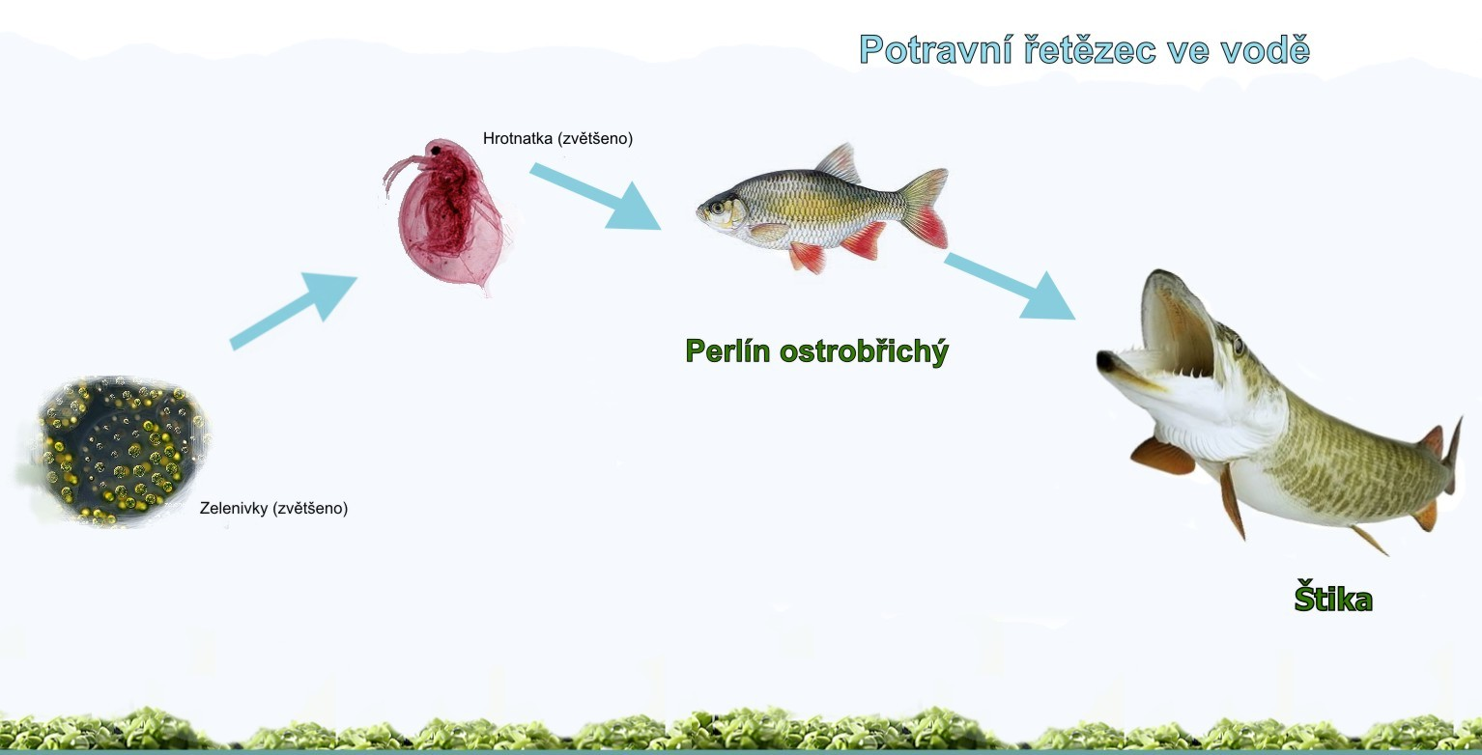
Obr. 27.1 Potravní řetězec ve vodě

Na začátku potravního řetězce jsou vždy rostliny, které vyrábějí (produkují) organické látky (fotosyntéza). Na ně navazují býložraví živočichové, kteří se živí pouze rostlinnou potravou (organické látky). Dále se v řetězcích vyskytují živočichové, kterým slouží jako potrava jiní živočichové. Jsou to predátoři - masožravci.
V přírodě na potravní řetězce navazují řetězce rozkladné. Rozkladači rozkládají organickou hmotu (mrtvá těla rostlin a živočichů) na vodu, oxid uhličitý a minerální látky. Příroda téměř nezná odpady.
Graficky se dají znázornit potravní vztahy (od výrobců až ke konečným konzumentům) a zároveň množství organismů tzv. potravní pyramidou. Pyramida je rozdělena na několik stupňů: nejnižší stupeň tvoří výrobci, tedy zelené rostliny, kterých je nejvíce, méně je býložravců a ještě méně masožravců. Živočichové v každém patře pyramidy využívají jen malé množství energie (asi 10 %) a látek z patra předcházejícího (proto tvar pyramidy).
Vzájemné vztahy organismů ve vodních ekosystémech zajišťují biologickou rovnováhu.
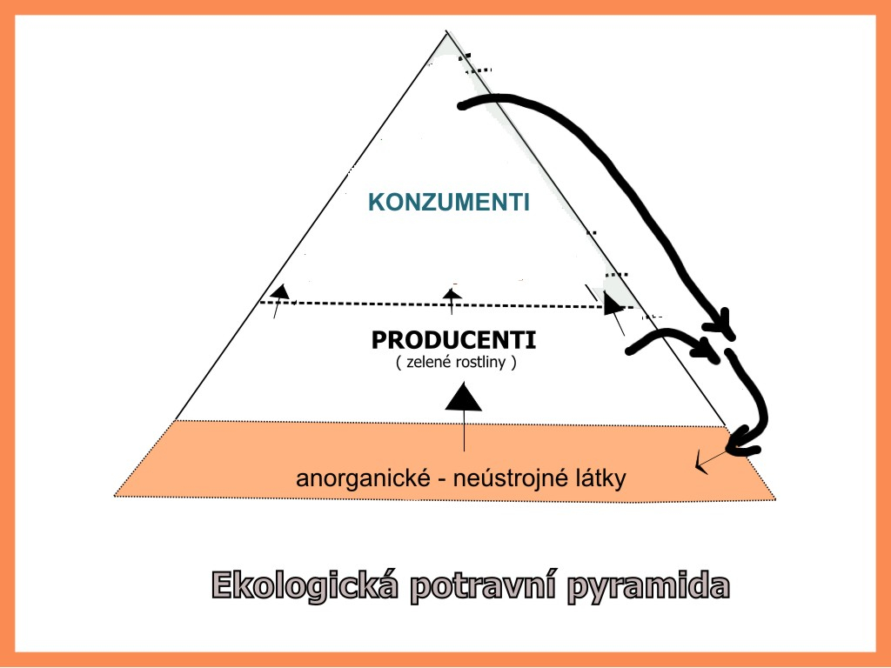
Obr. 27.2 Ekologická potravní pyramida

I ve vztahu k vodním ekosystémům lze s dětmi pracovat pomocí otázek a inspirativních úkolů:
- Vyhledej ve svém nejbližším okolí všechny vodní ekosystémy - jsou přirozené nebo umělé?
- Dokážeš na příkladu rybníka vysvětlit, co je ekosystém?
- Vytvoř několik potravních řetězců z nabídky ekosystému rybník (obrázky + šipky): bakterie, buchanka, bruslařka, člověk, čolek, kachna, kapr, krásnoočko, larva komára, larva potápníka, lín, nezmar, nitěnka, okružák, okřehek, pijavice, perlín, perloočka, potápník, pulec, puškvorec, rákos, sinice, skokan, škeble, štika, trepka, vodní mor, vodouch, zelenivka.
- Zaujímá člověk v přírodě funkci predátora, parazita, výrobce organických látek nebo rozkladače?
- Čím může člověk narušit biologickou rovnováhu ve vodních ekosystémech?
- Co můžeš udělat ty pro udržení biologické rovnováhy vodních ekosystémů ve tvém okolí?
- Co by se mohlo stát, kdyby se člověk dál bezmyšlenkovitě choval jako neohrožený „pán tvorstva“, žil pouze sám pro sebe a nepřemýšlel o tom, co bude, až tu on sám nebude?

Voda a rostliny
Voda je pro mnoho rostlin prostředím, kterému se důmyslně přizpůsobily. Řada rostlin (např. zelených řas) nemá kořeny. Volně se ve vodě vznášejí a přijímají anorganické látky celým povrchem těla. Mají-li kořeny, tak jim slouží k zakotvení v půdě dna či břehů a přijímání neústrojných látek - živin.
Rostliny rostoucí pod hladinou mají měkké stonky a jsou nadnášeny vodou, listy mají měkké a členěné, aby se zvětšil jejich povrch a tím se zvýšila výměna plynů - kyslíku a oxidu uhličitého, zároveň mají listy tvary, které zajišťují malý odpor proti vodě (čárkovité, tenké).
Rostliny s plovoucími listy na hladině mají v řapících listů a stoncích květů pletiva s velkými mezibuněčnými prostory naplněnými vzduchem, a tak se drží listy a květy na hladině.
Břehové porosty vystavené pohybu vody, mají většinou duté stonky (zpevněné, nelámou se).
Inspirativní otázky a úkoly k tomuto tématu při aktivitách s dětmi mohou být například:
- Které podmínky musí být zajištěny, aby proběhla fotosyntéza?
- Jaké látky se fotosyntézou vyrobí?
- Který plyn potřebuje rostlina k dýchání?
- Který plyn naopak vydechuje?
- V posledních letech dochází v Česku k neúměrnému přemnožení sinic. Čím jsou nebezpečné sinice? (odpověď lze hledat i ve filmu „Tajemství vody – Nebezpečné sinice“)
- Vytvoř jednoduchý nákres s popisem způsobu výživy (fotosyntézy) a dýchání zelené rostliny.
- U nejbližší vodní nádrže zkus provést tyto jednoduché pokusy:
  - Utrhni z vodní nádrže rostlinu, která je přichycena kořeny na dně a má listy pod hladinou (vodní mor, stolístek, parožnatky) a přidrž ji na spodním konci. To samé proveď s kopřivou. Popiš rozdíly a vysvětli je. (Závěry: kopřiva stojí vzpřímeně, vodní mor nestojí - v nádrži jsou listy a měkký stonek nadnášeny vodou.)
  - Ponoř plovoucí list vodní rostliny (leknín, stulík apod.) pod vodu, vyjmi jej a pozoruj. Svá zjištění popiš a vysvětli. (Závěr: voda z povrchu listí ihned steče - list je "suchý“)
  - Porovnej stonky a listy orobince, pšenice a lipnice luční (použij atlasy, herbáře, čerstvé rostliny nebo internetový herbář). Zapiš svá zjištění. (Závěr: mají duté stonky s kolénky – stébla, listy mají žilnatinu, která není rozvětvená)

Nejznámější rostliny „od vody“ (doporučené k poznávání):

- sasanka hajní,
- orsej jarní,
- blatouch bahenní,
- stulík žlutý,
- pomněnka bahenní,
- leknín bílý,
- vrba bílá,
- olše lepkavá,
- dub letní,
- topol černý,
- jasan ztepilý,
- parožnatka (řasa),
- orobinec úzkolistý,
- rákos obecný,
- okřehek menší.

Voda a živočichové
Voda klade organismům, které se v ní pohybují, odpor. Vodní živočichové se dokázali přizpůsobit a to například tvarem těla (vřetenovitý, kapkovitý, hydrodynamický - např. čolek) nebo povrchem těla (hladký, slizký, s vodorovnými rýhami v pokožce)
Složitější to mají živočichové žijící v tekoucí vodě, kteří musí překonávat proudění vody, a to například tím, že:
- se zahrabávají do dna, aby nebyli unášeni (např. škeble),
- si vytvářejí schránky z kamínků, aby zvýšili svoji hmotnost a nebyli unášeni (např. larva chrostíka),
- používají k přidržování se podkladu přilnavé orgány (např. pijavice),
- se jim vytvořila silná svalovina, kterou překonávají proudění vody (např. řada ryb se ocasní ploutví odráží od vody),
- mají ploché končetiny s chlupy (např. potápník),
- se snaží vyhledávat klidnější místa mezi kameny, aby je neodnesl proud.

Inspirativní úkoly a otázky:
- Jaké jsou další příklady přizpůsobení se živočichů vodnímu prostředí?
- Co lidé „odkoukali“ od živočichů z jejich přizpůsobení se vodnímu prostředí a využili toho při zhotovení různých výrobků? (např. ploutve na plavání – zrychlení, plavci – speciální plavky, které snižují odpor vody apod.)

Nejznámější živočichové „od vody“ (doporučené k poznávání):
- vodní breberky (beruška vodní, chrostík, potápník, larvy vážek, chrostíků, šídel, vodoměrky, vírníci…) - nejlépe za pomocí lupy a určovacího klíče,
- hmyz – vážka, šídlo, motýlice, komár, ovád…,
- drobní vodní živočichové - škeble, rak,
- ryby - kapr, štika, pstruh, okoun, sumec…,
- ptáci - ledňáček, volavka, jeřáb, konipas, kachna, labuť, racek…,
- savci - vydra, bobr, ondatra,
- obojživelníci - ropucha, skokan, mlok, čolek.

Příroda kolem vody v programu skautského oddílu
K poznávání přírody a učení se o ní využívejte každé příležitosti v každém ročním období (jdete ven „jen“ na hru, ale cestou vidíte spoustu zajímavých věcí – rostliny, živočichy – zužitkujte to!). Stejně tak při plavbě nebo pobytu u vody zkuste nahlédnout i „pod pokličku“ vodní hladiny. Nebojte se toho – sežeňte si klíč k určování „vodních breberek“ a dejte se do toho – je to pro děti skvělá zábava, při které budou mít oči i uši dokořán.
Poznávejte co nejvíc prakticky – pokud to není možné, používejte obrázky a vymýšlejte s nimi nejrůznější hry, a kvízy; čím interaktivnější hra, tím lépe si dítě své poznatky upevní.
Vždy myslete na to, že právě vedoucí je ten, jehož vzorce si děti ze schůzek a výprav odnáší, jehož si přirozeně váží a respektují ho, uznávají vaše názory a často se snaží „být jako vy“ - osobní příklad je proto tou nejkratší a nejúčinnější cestou k vedení dětí ke vztahu k přírodě. Jestliže budete v poznávání přírody okolo vody nadšení vy, budou i vaši svěřenci!
Pokud si netroufáte na „odbornější“ činnosti, navštivte některé ze středisek ekologické výchovy ve vašem okolí a domluvte se na vám vyhovujícím programu - většinou je lze zajistit za pár korun.
Bavte se s dětmi o tom, že jsou s vodou a přírodou kolem vody v každodenním kontaktu - cestou do školy, o schůzkách, při procházkách s kamarády… Je potřeba v dětech probudit stálý kladný vztah k vodě a k přírodě okolo vody. Voda pro nás není jen „dopravní cestou“, je především životním prostředím všech možných živočichů a rostlin, tvoří jedinečné ekosystémy, které je třeba chránit - bavte se jak o aktivní, tak o pasivní ochraně (např. cíleně se vyhýbat ptačím hnízdištím a rybím sádkám, nebýt u vody hlučným, nepytlačit, nepoškozovat břehové porosty např. při přistávání lodí, apod. - zkrátka neškodit; můžete se s oddílem podílet na čištění vodních toků a břehů, můžete třeba nějakou veřejnou prezentací upozornit na vzácné druhy rostlin a živočichů žijících ve vašem okolí a jejich ochranu).
Pokud se s oddílem pohybujete v přírodě okolo vody, veďte děti k tomu, aby měly oči i uši otevřené - v tichosti a klidu pozorujte to, co je pro většinu lidí běžné - zvuky přírody (bzučení hmyzu, zpěv ptáků, kvákání žab…), dívejte se okolo sebe - uvidíte třeba vodní ptáky, obojživelníky… Veďte děti k tomu, že je možné se radovat z maličkostí - z rozkvetlých pomněnek nebo blatouchů, z bzučící rozkvetlé a voňavé střemchy, z poletujícího konipáska, z tekoucí vody okolo kamenu, na kterém se vyhřívá skokan… Je toho opravdu hodně, co můžete vidět a slyšet, když budete jen trochu chtít a nadchnete pro to i své svěřence.

Kapitán a každý starší vedoucí je tím, kdo je pro děti vzorem – váš příklad je tak nejlepší cestou k výchově dětí ke správnému chování v přírodě, k její ochraně a poznávání! Při vodáckém putování po řekách byste si měli umět najít čas na poznávání – vedete tím děti k pozitivnímu vztahu k prostředí, kterým právě putují. Nebojte se poznávat přírodu na vlastní kůži a všemi smysly – dívejte se, poslouchejte, čichejte a ochutnávejte (samozřejmě s rozumem)! Hledejte souvislosti – v přírodě, na světě, na Zemi souvisí všechno se vším a vy to můžete dětem ukázat a dokázat!

Použitá a doporučená literatura a další zdroje:
http://ucebnice.enviregion.cz/
http://www.hraozemi.cz/
http://www.zmenaklimatu.cz/
http://vitejtenazemi.cz/cenia/
http://www.ekolog.jsemin.cz/
http://www.forumochranyprirody.cz/
http://www.casopis.ochranaprirody.cz/
http://www.rvp.cz/

Zpracovala Kristýna Králíčková – Bublinka

VII.8 Vodní skaut a vodní sporty
28 | Rozšiřuje své znalosti a dovednosti v oblasti vodních sportů. | Má zájem neustále rozvíjet své vodácké znalosti a dovednosti. Seznamuje se s dalšími druhy vodních sportů (jachting, kajak, atd.)

Žádný skaut, natož skautský vedoucí, by neměl ve svém životě ustrnout na jednom bodě. Každý z nás by se měl rozvíjet, poznávat nové věci, učit se novým znalostem a dovednostem i zdokonalovat sám sebe poučením se ze svých chyb a omylů. Pro kvalitní činnost kapitána vodních skautů je nezbytné, aby si udržoval aktuální přehled o dění kolem vodních sportů v mnoha oblastech (legislativa, technologie, plavidla…) a zároveň neustále rozvíjel své vodácké dovednosti. Zejména na počátku své dráhy vedoucího by se měl navíc každý budoucí kapitán seznámit kromě svého oblíbeného vodního sportu – ať už je to kanoistika, kajak či jachting – i s dalšími druhy vodních sportů, aby si rozšířil přehled a získal alespoň základní dovednosti, které bude moc zužitkovat při své následné činnosti v oddíle.

Ačkoliv je u většiny českých oddílů vodních skautů primárním vodním sportem kanoistika (u menšiny oddílů naopak jachting), je vhodné program oddílů obohacovat i o další druhy vodních sportů – jachting/kanoistiku, kajak, potápění, vodní motorismus, veslování, plavání, freediving či další.
„Vodnímu skautu jest zásadou, býti zručným jako námořník: vpraviti se do všeho. Umí správně házeti záchranným kruhem a ví, kterak připlouti a vyloviti tonoucího z vody. Zná říční předpisy a umí vypomoci při vázání a plavbě voru. … Vodní skaut rozumí všemu, co souvisí se stavbou jednoduchých lodí až po těžší práce na plachetnicích. Spraví své kanoe a dovede splést provaz. … Jest hbitější, rychlejší a zdatnější skaut: snaží se tak zachovat pověst námořních a říčních skautů celého světa.“ (Vodní skauting, 1921)
Už historicky se čeští vodní skauti nezabývali pouze jedním vodním sportem, ale snažili se je obsáhnout v jejich celé rozmanitosti. Citovaná příručka Vodní skauting z roku 1921 stanovovala vodním skautům vodácké zkoušky v pěti oblastech s rostoucí náročností: plavectví (nikoliv plavání, ale základy plavby na pramicích a tehdy i vorech), kanoistika, veslování, plachtění a motorový člun. Byť voroplavba je pro nás dnes už spíše nostalgickou připomínkou starých časů, ostatní druhy vodních sportů jsou stále více či méně běžné i dnes. Čas k těmto disciplínám doplnil i další jako potápění, freediving, plavbu na kajaku nebo rafting, ale i ty u nás méně časté jako surfing, windsurfing, kitesurfing, vodní pólo či vodní lyžování.
Různým vodním sportům se i dnes věnují skautské odborné zkoušky, tj. vlčci a světýlka a zejména odborky. I z tohoto důvodu by se každý uchazeč o kapitánskou zkoušku měl se základy zmíněných vodáckých disciplín přinejmenším seznámit.
Jak už bylo řečeno, v dnešní době se lze nejčastěji setkat s kanoistikou (včetně kajaku) a díky pramici P550 i s jachtingem ve většině oddílů vodních skautů. Ostatní vodácké disciplíny již tak běžné nejsou. Ideální příležitost k poznání dalších vodních sportů proto nabízí zejména nejrůznější kurzy a školy včetně Kapitánské lesní školy vodních skautů, které své účastníky mohou provést vodními sporty v celém jejich spektru.
Závěrem dodejme, že každý vodák a kapitán vodních skautů obzvláště by měl mít zájem své dovednosti a znalosti neustále rozvíjet, aby je mohl nejen prakticky využívat ve svém životě a sportovní činnosti, ale zároveň je také předávat dalším.

Každý kapitán vodních skautů by měl bezpečně ovládat plavání, plavbu na pramici a kánoi (v rozsahu stanoveném kapitánskou zkouškou), záchranu a ovládat přinejmenším základy dalších vodních sportů, zejména jachtingu a jízdy na kajaku. Aby mohl zabezpečit kvalitní realizaci vodáckého programu v oddíle, musí zároveň své vodácké dovednosti a znalosti rozvíjet po celý život.

Použitá a doporučená literatura:
Vodní skauting, Praha 1921.

Zpracoval Pavel Bár – Pavlík

